ЗМІСТ

ПЕРЕЛІК СКОРОЧЕНЬ, УМОВНИХ ПОЗНАЧЕНЬ, ТЕРМІНІВ 3

ВСТУП 5

1. АНАЛІЗ ПРОЦЕСІВ ТА ІСНУЮЧИХ РІШЕНЬ 7

1.1 Огляд наявних рішень 7

1.2 Порівняння наявних рішень 13

1.3 Обґрунтування вибору теми дипломного проєкту 14

1.4 Висновки до першого розділу 15

2. ВИБІР СТЕКУ ТЕХНОЛОГІЙ 17

2.1 Вступ 17

2.2 Рушій Unity 17

2.3 Рушій Unreal Engine 20

2.4 Створення рушія на C++ та OpenGL 23

2.5 Висновки до другого розділу 26

3. РОЗРОБКА АЛГОРИТМІВ ТА ПРОГРАМНОЇ СИСТЕМИ 28

3.1 Вступ 28

3.2 Створення системи аналітики 28

3.3 Реалізація процедурної генерації землі 31

3.4 Алгоритму створення полів за допомоою 3D моделей 34

3.5 Алгоритму створення полів за допомогою Billboard моделей 39

3.6 Висновки до третього розділу 46

4. ТЕСТУВАННЯ РОЗРОБЛЕНИХ АЛГОРИТМІВ ТА СИСТЕМИ 47

4.1 Вступ до четвертого розділу 47

4.2 Тестування розробленого програмного засобу 49

4.3 Аналіз результатів тестування програмного засобу 56

ВИСНОВКИ 60

СПИСОК ВИКОРИСТАНИХ ДЖЕРЕЛ 61

**ДОДАТОК 1** 63

**ДОДАТОК 2** 65

**ДОДАТОК 3** 67

**ДОДАТОК 4** 69

# ПЕРЕЛІК СКОРОЧЕНЬ, УМОВНИХ ПОЗНАЧЕНЬ, ТЕРМІНІВ

GPU (Graphics Processing Unit) — графічний процесор, спеціалізований на виконанні паралельних обчислень, зокрема для обробки графіки.

CPU (Central Processing Unit) — центральний процесор, основний виконавець команд у комп’ютерній системі.

Mesh — сітка, структура, що описує 3D-об’єкт за допомогою вершин та індексів.

Vertex Shader — вершинний шейдер, обробляє положення вершин у просторі.

Fragment Shader — фрагментний шейдер, обробляє колір пікселів.

Rendering Pipeline — графічний конвеєр, послідовність етапів формування зображення з 3D-сцени.

LOD (Level of Detail) — рівень деталізації, оптимізаційний метод для зменшення полігонів об'єктів при їх віддаленні.

HLOD (Hierarchical Level of Detail) — ієрархічна структура рівнів деталізації для груп об’єктів.

Draw Call — виклик рендерингу об’єкта графічному API.

Instancing — технологія відображення багатьох копій об’єкта одним Draw Call'ом.

GPU Instancing — інстансинг із обробкою на GPU.

Compute Shader — тип шейдера, який дозволяє виконувати загальні обчислення на GPU.

Shader Graph — візуальний редактор шейдерів у Unity.

URP (Universal Render Pipeline) — уніфікований рендер-пайплайн у Unity для оптимізованої графіки.

HDRP (High Definition Render Pipeline) — рендер-пайплайн Unity для високоякісної графіки.

SRP (Scriptable Render Pipeline) — система кастомних рендер-пайплайнів у Unity.

Nanite — система віртуалізованої геометрії в Unreal Engine 5.

Lumen — система динамічного глобального освітлення в Unreal Engine 5.

Foliage Tool — інструмент для розміщення рослинності в Unreal Engine.

Blueprints — система візуального скриптування в Unreal Engine.

Frustum Culling — відсікання об’єктів, що не потрапляють у поле зору камери.

Occlusion Culling — відсікання об’єктів, які перекриті іншими.

GLSL (OpenGL Shading Language) — мова шейдерів для OpenGL.

Unity — мультиплатформенний ігровий рушій з підтримкою C# та широкого спектру графічних технологій.

Unreal Engine — високопродуктивний рушій для створення AAA-ігор із C++ та Blueprints.

Height Map — карта висот, яка зберігає інформацію про рельєф.

Tessellation Shader — шейдер, що дозволяє додатково деталізувати поверхню в реальному часі.

Billboarding — техніка заміни 3D-об’єктів плоскими спрайтами, орієнтованими на камеру.

DrawMeshInstancedIndirect — метод в Unity для ефективного рендерингу багатьох інстансів із використанням ComputeBuffer.

Zenject — DI-фреймворк для Unity.

UniRx — бібліотека для реактивного програмування в Unity.

Burst Compiler — компілятор Unity, що генерує високооптимізований машинний код.

Jobs System — система Unity для багатопотокової обробки даних.

GC (Garbage Collector) — механізм автоматичного збирання сміття в керованих мовах.

# ВСТУП

У сучасній ігровій індустрії дедалі частіше зустрічаються проєкти з відкритими світами, де важливо не лише передати масштаб, але й досягти високої візуальної якості та реалістичності навколишнього середовища. Одним із ключових елементів таких сцен є рослинність, зокрема трав’яні покриви, які займають значну частину екранного простору та формують загальне враження від віртуального світу. Проте відтворення густих масивів трави є складною технічною задачею, яка ставить високі вимоги до продуктивності графічного конвеєра.

Більшість сучасних ігрових рушіїв мають вбудовані засоби рендерингу вегетації, однак їх ефективність часто є недостатньою, особливо на платформі ПК із великою різноманітністю конфігурацій. Проблема ускладнюється необхідністю балансувати між якістю зображення та швидкодією. Використання процедурної генерації, GPU-інстансингу, технологій рівнів деталізації (LOD), білбордингів та інших оптимізацій є ключовим для досягнення цілей. Проте вибір між цими підходами залежить від конкретного контексту — обсягу сцени, цільової платформи, графічного API та архітектури рушія.

Актуальність теми зумовлена зростанням потреб у створенні високопродуктивних, візуально насичених сцен, які при цьому мають працювати стабільно навіть на середньому обладнанні. Зважаючи на обмеження комерційних рушіїв і високу вартість кастомних рішень, особливо для інді-команд чи окремих розробників, питання ефективного рендерингу трав’яних покривів є надзвичайно важливим.

Метою даної дипломної роботи є дослідження, реалізація та порівняння підходів до візуалізації трав’яного покриву у відкритих сценах із фокусом на продуктивність, масштабованість та візуальну якість. Робота включає аналіз сучасних інструментів рендерингу, розробку власних рішень на базі ігрового рушія Unity, побудову систем аналітики продуктивності та експериментальне тестування на сценах різної складності.

# 1. АНАЛІЗ ПРОЦЕСІВ ТА ІСНУЮЧИХ РІШЕНЬ

## 1.1 Огляд наявних рішень

Для візуалізації 3D сцени на екрані, цю сцену потрібно перетворити на 2D зображення. Процес перетворення 3D сцени на зображення називається рендерингом.

Об’єкт на 3D сцені описується за допомогою структури mesh (сітка), яка є набором вершин (vertices) та індексів. Вершина може мати багато різних властивостей: нормаль, колір, позиція, позиція текстури і так далі.

Графічний конвеєр (Rendering Pipeline) — це основа генерування реалістичних зображень на екрані комп’ютеру, яка являє собою концептуальний опис процесу генерації зображення. Це неймовірно важливий процес у моделюванні, іграх та анімаціях. При цьому, найбільший лімітуючий фактор рендерингу — це час; обробка, яка потрібна кожному пікселю створює так званий bottleneck (вузьке місце) та сповільнює можливості конвеєра. [1]

Принцип роботи графічного конвеєру різниться від програми до програми. У наборі інструментів для полегшення розробки ігор, XNA, від Microsoft використовується наступний принцип рендерингу сцен: [2]

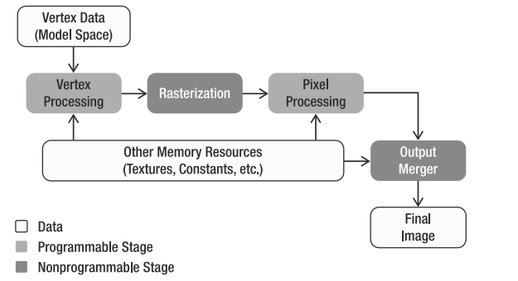

«Рисунок 1.1 – Візуалізація XNA rendering pipeline from Beginning XNA 3.0 Game Programming» [2]

Вершини мешу об’єкту відправляються на конвеєр, на якому вони проходять обробку, растеризацію та обробку пікселів. В кінці цього процесу потрібно зібрати повноцінне зображення з отриманих пікселей. Багато полігонів об’єкту можуть змагатись за один і той самий піксель, тому на останній стадії конвеєру—об’єднувач вирішує який піксель найближчий до камери та додає його до фінального зображення [3].

Кожен піксель на екрані представляє із себе невелику задачу. Кожна задача у вакуумі не є проблемою для CPU, але ці задачки мають виконуватись для кожного пікселю на екрані багато разів на секунду. Для стандартного Full HD екрану 1920x1080 із частотою оновлення в 60 Гц потрібно виконати 2 073 600 операцій за кадр та 124 416 000 операцій за секунду де і виникає найбільша проблема. Саме для цих задач і був створений Graphic Processor Unit (GPU). Адже замість декількох потужних потоків у Central Processor Unit (CPU) — GPU має багато мікропроцесорів, які виконуються одночасно і паралельно. Інший великий плюс GPU — це спеціальне апаратне прискорення, яке виконує важкі математичні операції прямо на мікрочіпі, а не за допомогою програмного забезпечення, що дозволяє максимально швидко обробляти тригонометричні та матричні операції зі швидкістю електрики. [4]

Шейдер — це список інструкцій, які виконуються одночасно для кожного окремого пікселя на екрані. Це означає, що написаний код буде поводитись по різному, залежно від позиції пікселя на екрані. Якщо коротко, то програма отримує позицію пікселю на екрані, а повертає його колір. Після компіляції програма виконується неймовірно швидко.

Проблеми з шейдерами з’являються при неефективному використанні їх у великих проєктах: наприклад, більшість ігор, створених на рушії Unreal Engine 5 мають компілювати шейдери перед кожним запуском, що збільшує час завантаження іноді до десятків хвилин, але це зменшує ризики виникнення різних артефактів, та візуальних глітчів, через runtime компіляцію. Виникає питання, чому не можна скомпілювати шейдери один раз та просто зберегти бінарні файли? Це можливо виключно на платформах, із єдиною апаратною архітектурою (Steam Deck, Playstation, XBox). Адже шейдер залежить від GPU, його покоління, графічного API та іноді навіть від версії драйвера, тому для уникнення проблем користувачів ПК—шейдери мають перекомпілюватись щоразу при запускі гри. В перші місяці випуску порту The Last of Us із PlayStation на ПК всі гравці планети годинами дивились на ігрове меню, очікуючи завершення компіляції шейдерів перед тим як пограти, адже гра будувалась під одну конкретну консоль із конкретним апаратним забезпеченням та конкретним графічним API.

Шейдери бувають фрагментні (fragment), які викликаються для кожного фрагменту (фрагмент можна прирівняти до пікселю), та вершинні (vertex), що маніпулюють координатами в 3D просторі і викликаються для кожної вершини.

Саме програмовані шейдери відкрили нові горизонти для графічної деталізації, дозволяючи створювати великі та реалістичні відкриті світи. Особливу роль у розвитку графічних ефектів відіграв жанр шутерів від першої особи, що став каталізатором прогресу, завдяки потребі у ефективних 3D-рушіях і реалістичних візуальних ефектах. Вони здобули величезну популярність серед геймерів тих часів, адже, розробники прагнули створити максимально реалістичне відчуття присутності у віртуальному світі, що стимулювало розвиток технологій рендерингу. [5]

Наприкінці 1999 року брати Єрлі заснували студію Crytek. Їхній перший проєкт, X-Isle: Dinosaur Island, був розроблений як технологічна демонстрація можливостей нового ігрового рушія, що дозволяв завантажувати відкриті світи з більшою дальністю огляду, ніж було можливо раніше.  NVIDIA зацікавилася цією розробкою та співпрацювала з Crytek, зробивши X-Isle бенчмарком для своїх нових відеокарт. У 2000 році компанія Ubisoft звернулася до Crytek з пропозицією щодо фінансування розробки революційного шутера від першої особи — Far Cry (2004), який згодом став повноцінним комерційним проєктом. Far Cry дійсно став технологічним проривом 2004 року, забезпечивши небачений рівень деталізації відкритих світів та природних ландшафтів для користувачів, які мали сучасні відеокарти. Завдяки використанню передових графічних технологій, Crytek вдалося створити вражаюче реалістичні джунглі на острові, досягнувши неймовірної деталізації природного середовища.

Трав’яні масиви у Far Cry не створені процедурно: це заздалегідь підготовлені повторювані моделі та текстуровані патчі трави, які відображаються лише на близькій відстані від гравця. Ці патчі не мають інтерактивності — відсутні як фізичні взаємодії, так і анімації, що імітують вплив вітру чи реакцію на дії гравця. Для оптимізації продуктивності використано цікавий підхід: із збільшенням дистанції від гравця кількість видимих патчів поступово зменшується, що знижує навантаження на графічний процесор. Таке рішення дозволяло забезпечити плавний геймплей навіть на апаратному забезпеченні початку 2000-х років.

Крім того, реалізована система рівнів деталізації (LOD): чим далі патч розташований від гравця, тим вища ймовірність того, що замість його тривимірної моделі буде використано двовимірний білборд, тоді як 3D-репрезентації застосовуються для об’єктів, розташованих ближче. Це дозволяло значно знизити кількість полігонів у кадрі без суттєвої втрати якості зображення для гравця. Згодом саме ця технологія стала основою для подальших вдосконалень у рендерингу рослинності в ігровій індустрії, зокрема у CryEngine, що еволюціонував із рушія Far Cry.

Також варто зазначити, що Far Cry був однією з перших ігор, яка використовувала ранні версії так званого «відсікання невидимих об’єктів» (frustum culling) для оптимізації рендерингу вегетації. Завдяки цьому обчислювальні ресурси виділялися лише на ті об’єкти, які перебували в полі зору гравця, що дозволяло зберігати високу продуктивність при складних сценах із великою кількістю рослинності.

Обличчям CryEngine виступає серія Crysis, яка була створена з метою продемонструвати можливості рушія. У 2007 році, коли вийшла перша частина вона показала наскільки потужним може бути графічний рушій. Як він може працювати з деталізованими відкритими світами, складною фізикою, текстурами та ефектами. Запитання "Can it run Crysis?" стало своєрідним мемом, символом для тих хто хоче оцінити потужність персонального комп’ютера. Кожна наступна гра серії не зраджувала цьому принципу та підвищувала планку графіки, симуляції відкритих світів та фізики.

На основі цього рушія і до сьогодні будуються грандіозні проєкти, у яких ледь не в основу візуального сприйняття лягає природа. На початку 2025 року світ побачив сіквел чеської RPG: Kingdom Come: Deliverance II, яка використовує модифіковану версію CryEngine.

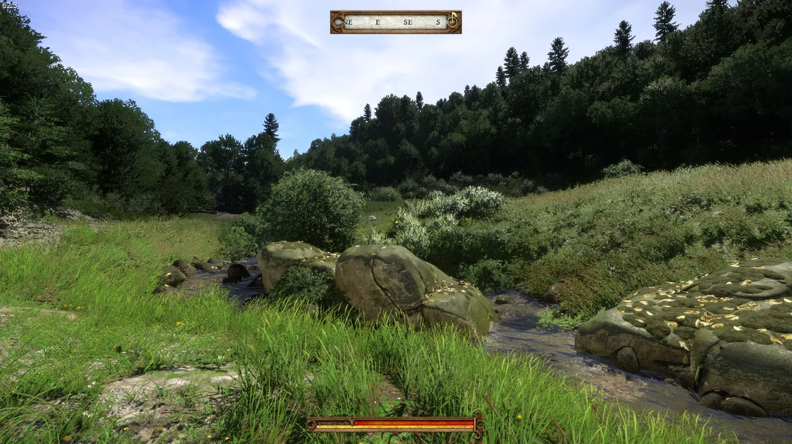

«Рисунок 1.2 – пейзаж Kingdom Come: Deliverance II»

Unreal Engine 5 є одним з найпотужніших і популярних комерційних рушіїв для розробки сучасних ігор. У версії 5.0 з’явились інструменти, які допомагають ефективно працювати з великими ландшафтами та рослинністю: Nanite та Foliage Tool. Це дві абсолютно різні технології, які добре працюють у парі для створення реалістичної вегетації.

Технологія Nanite дозволяє працювати з мільйонами дрібних деталей. Вона автоматично керує рівнем деталізації (LOD), адаптуючи геометрію до вимог сцени в рантаймі. Але при цих всих плюсах Nanite може мати обмеження при рендерингу великої кількості однотипних об’єктів (трави, листя на деревах та кущах), через складність обчислень.

Foliage Tool—це інструмент, який дозволяє розміщувати та генерувати рослинність за допомогою різних типів інстансингу, що дозволяє зберігати продуктивність при великій кількості об’єктів, але в цей же час буде мати проблеми з оптимізацією на слабших пристроях (на картах без підтримки генерації кадрів та пікселів).

Unity — ще один популярний рушій для розробки ігор, який активно використовується для створення проєктів з відкритими світом. Він має набір вбудованих інструментів і плагінів для роботи з вегетацією.

Terrain System: Unity Terrain дуже схожий за своєю суттю на Foliage Tool, який дозволяє генерувати великі ландшафти та вегетацію за допомогою інструментів малювання та інстансингу.

Багато великих ігрових студій, зокрема тих, що працюють над відкритими світами, розробляють власні інструменти та рішення для роботи з рослинністю та трав'яними масивами. Це дозволяє досягати необхідної оптимізації й реалізму, а також враховувати специфічні вимоги кожного проєкту.

## 1.2 Порівняння наявних рішень

Порівняльна Таблиця 1.1 "Характеристики підходів до рендерингу трави у сучасних рушіях" ілюструє методи рендерингу, особливості розміщення трави, а також техніки оптимізації, що застосовуються у кожному рішенні.

«Таблиця 1.1 – Характеристики підходів до рендерингу трави у сучасних рушіях»

|  |  |  |  |  |
| --- | --- | --- | --- | --- |
| Параметр | UE Nanite | UE Foliage Tool | Unity Terrain System | Sucker Punch (Ghost of Tsushima) |
| Метод рендерингу | Мікрополігони, воксельний LOD | Інстансинг, HLOD, перерозподіл полікопій | Інстансинг, LOD-групи | GPU-driven інстансинг з frustum culling |
| Алгоритм розміщення трави | Воксельна апроксимація | Грід + шумове розсіювання | Просте грідове розміщення | Векторні текстури + процедурна генерація |

Як видно з таблиці, кожен підхід має власну зону застосування. UE Nanite забезпечує високу геометричну деталізацію, проте погано масштабується при рендерингу великої кількості однотипних елементів, таких як трава. Foliage Tool компенсує це за рахунок інстансингу та HLOD, однак потребує ретельного налаштування щільності та радіусів. У Unity Terrain System реалізовано базову підтримку інстансингу та LOD, яка добре підходить для менш ресурсомістких проєктів. Натомість рішення студії Sucker Punch у грі *Ghost of Tsushima* демонструє більш просунутий підхід: використання векторних текстур і GPU-керованої генерації дозволяє оптимізувати продуктивність навіть на консолях минулого покоління.

Узагальнено, можна сказати, що більшість рушіїв комбінують кілька технік — інстансинг, білбординг, різні LOD-стратегії — для досягнення прийнятного балансу між якістю та продуктивністю. Однак доступ до таких рішень або обмежений платформою, або вимагає складної конфігурації з боку розробника.

## 1.3 Обґрунтування вибору теми дипломного проєкту

Комерційні рушії, такі як Unreal Engine 5, мають значні проблеми з ефективним рендерингом великих масивів рослинності в відкритих світах. Це включає складнощі з оптимізацією для високої продуктивності, зниженням FPS на великих площах та необхідність у складних техніках для досягнення високої деталізації без значних втрат у швидкодії. Наприклад, використання Nanite для високодеталізованої геометрії може впливати на FPS, коли мова йде про великі ландшафти, що містять численні об'єкти природи, такі як дерева, трава та кущі.

Із цього слідує, що через нетерплячих інвесторів та необхідність скорочення бюджетів допоміжні інструменти для генерації кадрів і масштабування зображення, такі як DLSS чи FSR, стають чи не єдиним способом забезпечити стабільну частоту кадрів. Не в останню чергу, український S.T.A.L.K.E.R. 2 зіткнувся з проблемами оптимізації саме через неможливість Unreal Engine ефективно будувати живу вегетацію у відкритих світах "із коробки". Також для майбутнього проєкту CD Projekt RED, який відмовився від свого in-house рушія (створеного саме для відкритих світів), на користь UE, вже передбачають можливий провал через неможливість Unreal Engine правильно та ефективно обробляти вегетацію і великі світи в цілому.

Багато студій, які займаються розробкою ігор з відкритим світом, використовують власні рішення для рендерингу рослинності. Ці технології часто є конфіденційними, що ускладнює доступ до них для широкого загалу. Відсутність інформації про ці підходи ставить перед розробниками (особливо сольним) велику проблему у відсутності знань і досвіду для самостійної розробки подібних технологій.

У рамках дипломного проєкту планується реалізація методів, що дозволяють значно знизити навантаження на систему при рендерингу великих трав'яних масивів без втрати якості графіки. Такий підхід може стати основою для майбутніх рішень, застосовуваних у відкритих світах, а також надасть можливість оптимізувати процеси рендерингу в комерційних рушіях та в індивідуальних розробках.

Один з аспектів, що підкреслює актуальність теми, це потенційне застосування розробленого рішень на різних платформах, від ПК до мобільних пристроїв і консолей. Підвищення ефективності рендерингу дозволить досягти високої продуктивності навіть на обмежених системах, що важливо для мобільних ігор і менш потужних платформ.

## 1.4 Висновки до першого розділу

У першому розділі розглянуто основні підходи рендерингу тривимірної графіки, а також проведено аналіз наявних алгоритмів рендерингу вегетації. Підсумовуючи розділ “Огляд наявних рішень”, можна зробити наступні висновки: ефективний процес рендерингу є критично важливим для створення реалістичних візуальних сцен у комп’ютерних іграх. Вузьким місцем у цьому процесі виступає обмежена продуктивність апаратного забезпечення, що призводить до необхідності пошуку нових ефективних алгоритмів і методів оптимізації.

Розглянувши архітектуру Графічного Конвеєра (Rendering Pipeline) було розглянуто етапи відображення 3D сцени у 2D площині та процеси, що відбуваються “під капотом”: трансформація вершин, растеризація та обробка фрагментів.

Також було доведено великий вплив програмованих шейдерів, які розширюють можливості візуалізації, але водночас створюють додаткові виклики у великих проєктах.

Проаналізувавши популярні ігрові рушії та їх підходи до рендерингу рослинності, можна впевнено сказати, що проблема відображення великих масивів трави залишається актуальною, особливо для розробників без великих бюджетів. Технології рівнів деталізації (LOD), білбординг та відсікання невидимих об’єктів дозволяють оптимізовувати процес візуалізації, зменшуючи навантаження на графічний процесор.

Також проаналізовано розвиток ігрових рушіїв, а також вивчено нові методи та підходи до вирішення поставленої проблеми, що формувались поступово протягом останніх років.

Таким чином обгрунтовано актуальність вибору теми дипломного проєкту, що полягає у розробці ефективного алгоритму рендерингу великих обсягів трави.

# 2. ВИБІР СТЕКУ ТЕХНОЛОГІЙ

## 2.1 Вступ

Вибір платформи та стуку технологій для розробки є критичним стратегічним рішенням, що визначає хід роботи та майбутнє проєкту. При виборі ігрового рушія закладається основа траєкторії розвитку проєкту, і це рішення суттєво впливає на технічну реалізацію і кінцеву якість продукту. Важливо врахувати багато аспектів: від масштабованості системи—до потенціалу комерціалізації із можливим переходом з MVP (мінімально життєздатного продукту) до завершеної версії та ринкового продукту. Підтримка різних платформ спростить можливість виходу продукту на різні ринки. Але у контексті демонстрації технології (або MVP) потрібно звертати увагу на дружній інтерфейс, та фічі, які прискорюють розробку. Хоч використання власного рушія на C++/GLSL забезпечує максимальний контроль і оптимізацію, але він потребує значних затрат часу та ресурсів на розробку інфраструктури з нуля. Таким чином, вибір технології має базуватись на чітких цілях проєкту, наявних ресурсах та термінах.

## 2.2 Рушій Unity

Unity—універсальний крос-платформний рушій, який дозволяє створювати 2D-, 3D-, AR/VR-проєкти і користується популярністю як серед інді-розробників, так і серед великих комерційних студій. Основним інструментом розробки виступає мова програмування C#, що знижує поріг входу для новачків, але має всі інструменти для продвинутої розробки. Unity надає потужні засоби рендерингу, підтримує кілька графічних API (Direct3D, OpenGL, Vulkan) та має декілька Scriptable Render Pipelines (HDRP для створення максимально реалістичної графіки та URP для балансу між красою та продуктивністю). Рушій пропонує інструмент для no-code програмування шейдерів Shader Graph і можливість писати кастомні Compute Shader’и, що спрощує розробку графічних ефектів. Крім візуального програмування шейдерів Unity підтримує написання шейдерів на шейдерній мові високого рівня HLSL [8] (High-Level shader language), яка є надбудовою над DirectX ASM.



«Рисунок 2.1 – Логотип рушія Unity»

Unity напряму не містить спеціалізованих PCG-фреймворків (Procedural Content Generation), як Unreal, але цей рушій дозволяє:

* Величезну свободу дій у C# скриптах, що дозволяє створювати будь-які алгоритми процедурної генерації: різні шуми, клітинні автомати, L-системи etc.
* Також можна поєднувати CPU і GPU для генерації ландшафтів, трави або іншого геометричного контенту.

Приклади технологій у рушії Unity:

* Compute Shader’и, які довзоляють виконувати паралельну генерацію, GPU-instancing трави на GPU.
* DrawMeshInstancedIndirect—метод для ефективного рендерингу великої кількості об’єктів (наприклад травинок) з одного шаблону.
* Scriptable Render Pipeline (SRP) — дає змогу створити кастомний пайплайн рендерингу з власними правилами відображення об’єктів (grass culling, LOD тощо).

Також Unity підтримує кілька пайплайнів рендерингу:

* Build-in — застарілий, але зручний для швидкого прототипу.
* URP (Universal Render Pipeline) — оптимізований для мобільних і середньої складності проєктів.
* HDRP (High-Definition Render Pipeline) — для графічно насичених ААА-проєктів (тільки для ПК і консолей).

Для створення шейдерів можна використовувати:

* Shader Graph — візуальний редактор шейдерів, зручний для художників.
* HLSL/CG шейдери — для повного контролю та оптимізації.
* Compute Shader’и — для генерації або симуляції GPU/

Unity також підтримує GPU Instancing, LOD, Frustum Culling та інші техніки оптимізації. Також у цього рушія є потужна екосистема: Unity Asset Store, велика бібліотека готових рішень, моделей, шейдерів, плагінів, які полегшують та зменшують час на розробку.

Для ігор з великою кількістю процедурної трави Unity дозволяє:

* Використовувати батчинг (static, dynamic, GPU instancing).
* Розподілення обчислення між CPU і GPU.
* Впроваджувати мультипоточність за допомогою Job System та Burst Compiler (особливо ефективно для генерації чи симуляцій).
* Кастомно керувати пам’яттю та життєвим циклом об’єктів (через ECS або власну логіку pooling’у).

Але Unity як і будь-який продукт має багато недоліків. Рушій не може віддати фотореалістичну графіку у поврівнянні з Unreal Engine (навіть за допомогою HDRP). Іноді оновлення рушія порушує сумісність із попердніми проєктами або плагінами (навіть шейдери створені за допомогою Shader Graph бувають несумісні із різними версіями рушія). Менше “out-of-the-box” інструментів для відкритих світів, ніж в Unreal (наприклад, немає автоматичного World Partition), а для великої кількості обʼєктів потрібна ручна оптимізація: Unity не “пробачає” неефективну архітектуру сцени.

Unity є оптимальним вибором для проєкту з процедурною генерацією трави. У ньому є потрібна гнучкість у шейдерах, генерації, отримізаціях. Невисокий поріг входу та кросплатформенність.

## 2.3 Рушій Unreal Engine

Unreal Engine—високопродуктивний рушій від Epic Games, орієнтований на створення графічно насичених ААА-проєктів. Сучасні версії Unreal Engine містять технології Lumen та Nanite для реалізацїі реалістичного глобального освітлення та високодеталізованої геометрії. Завдяки цьому Unreal Engine часто використовується для кінематографічних сцен і масштабних відкритих світів. Проте висока якість візуалізації вимагає потужного апаратного забезпечення. Unreal Engine підтримує платформу Blueprints — візуальну систему сценарію, що полегшує прототипування механік навіть без глибоких знань коду. Однак повне освоєння рушія вимагає значних знань C++ (куди вбудовано рушійну логіку). З іншого боку Unreal має у складі PCG-framework — візуальний граф для процедурної генерації контенту всередині рушія. Крім того, Unreal Engine підтримує широкий набір платформ (ПК, консолі, мобільні пристрої, VR/AR) і містить інструменти автоматизації адаптації якості активів під цільову платформу. У результаті він добре масштабується для великих ігрових світів (система World Partition, динамічне підвантаження, LOD), але поріг входу для розробника значно вище.

Рушій було створено із модульною архітектурою, що дозволяє масштабувати проєкти від мобільних додатків до ААА-ігор на ПК й консолях. Він підтримує платформи Windows, Linux, maxOS, IOS, Android, PlayStation, Xbox, а також VR/AR-пристрої. Система плагінів забезпечує можливість підключення власних модулів для специфічних завдань (наприклад, нестандартної фізики чи мережевого коду).



«Рисунок 2.2 – Логотип рушія Unreal Engine»

Unreal Engine має наступні системи для створення графіки та шейдерів:

* Lumen—система динамічного глобального освітлення та відображень, що працює в реальному часі без потреби в попередньому бейкінгу сцен.
* Nanite—віртуалізована геометрія високої роздільності, що дозволяє імпортувати моделі з мільйонами полігонів без ручного створення LOD.
* Material Editor—візуальний граф для створення складних матеріалів на основі вузлів; підтримує HLSL-код через Custom Node для тонкої оптимізації.
* Custom Shader Pipeline—повний доступ до шейдерного коду (HLSL) та можливість створення власних пасів рендерингу через плагін Runtime RHI.

Інструменти для процедурної генерації:

* Landscape System—інструменти для створення та редагування ландшафтів із можливістю імпорту даних висот, малювання шумом або вручну.
* Foliage Tool—засіб “розсіву” трави й рослинності по поверхні ландшафту з підтримкою налаштування щільності, радіусу розсіювання та радіуса відстані.
* Blueprints—візуальне скриптування процедурних алгоритмів (розміщення об’єктів, математичні операції); інтеграція з C++ через функціонал нодів.
* Runtime Procedural Generation—API для генерації та розміщення об’єктів на льоту, із можливістю використання Instanced Static Mesh для оптимізації.

Засоби для рендерингу трави інструментами Unreal Engine’а:

* Instanced Static Mesh—групове відображення великої кількості однакових об’єктів (наприклад, лез трави) з одним draw call.
* Fooliage Tool з Nanite та Virtual Shadow Maps. Nanite для трав’яних матів дозволяє використовувати високодеталізовані трав’яні плоскості без значних накладних витрат. Virtual Shadow Maps забезпечують чіткі тіні від великої кількості дрібних об’єктів.
* GPU‑Driven Rendering — рендеринг керується безпосередньо GPU, що знижує навантаження на CPU при дуже великій кількості інстансів.

Оптимізації продуктивності:

* Hierarchical Level of Detail (HLOD) — автоматична генерація LOD‑груп для великих областей із багатьма об’єктами.
* Culling — Frustum, Occlusion та Distance Culling прискорюють відсікання непомітних елементів.
* Virtual Texturing — ефективне завантаження великої кількості текстур без перевантаження пам’яті.
* Profiling Tools — Unreal Insights та профайлер рендерингу для виявлення «вузьких місць» як на CPU, так і на GPU.

Екосистема та підтримка:

* Unreal Marketplace — каталог готових моделей, матеріалів, плагінів (зокрема рішень для трав’яних масивів, як Vegetation Magic, Procedural Foliage Plugin).
* Quixel Megascans — бібліотека високоякісних сканованих активів, легко інтегрується через плагін.
* Документація та курси — офіційні гіди від Epic Games, численні відеоуроки й спільнота розробників.

Unreal Engine також має свої недоліки, які можуть бути набагато критичніші для реалізації даної задачі. Серед них: високий поріг входу, значні апаратні вимоги для коректної роботи Lumen/Nanite та відсутність простих out-of-box інструментів для швидкого прототипування.

Unreal Engine демонструє виняткові можливості для створення фотореалістичних сцен із високодеталізованою геометрією та динамічним освітленням. Для процедурного рендерингу та оптимізованого відображення великих трав’яних масивів на високопродуктивному обладнанні підходить комбінація Nanite, Virtual Shadow Maps та GPU-driven Rendering. Але водночас висока складність рушія та апаратні вимоги можуть бути обмежувальними факторами для швидкого прототипування й гнучкого налаштування під бюджетні пристрої. Таким чином, Unreal Engine є непоганим вибором, якщо потрібна найвища якість візуалізації але і найвищі апаратні вимоги із найбільшою складністю з оптимізаціями. В даному випадку Unreal Engine є найнеоптимальнішим вибором технології.

## 2.4 Створення рушія на C++ та OpenGL

Розробка візуалізації без застосування готових рушіїв передбачає прямий доступ до низькорівневих графічних API, серед яких найбільш поширеними є OpenGL (або OpenGL ES для мобільних пристроїв) у поєднанні з мовою шейдерів GLSL (OpenGL Shading Language). Мовою програмування для основного застосунку (3D сцени, на якій буде відображатись процедурно згенерований контент) в такій архітектурі найчастіше виступає C++.



«Рисунок 2.3 – Логотипи C++ та OpenGL»

Подібний підхід характеризується максимальною гнучкістю в побудові графічного конвеєра (Rendering Pipeline), що особливо цінне при розробці спеціалізованих рішень, як-от кастомні алгоритми генерації та рендерингу трави.

На відміну від високорівневих рушіїв, OpenGL дозволяє вручну визначити і оптимізувати всі етапи рендерингу: від шейдерного конвеєру, буферів даних до Draw Calls. Розробник самостійно проєктує та створює шейдерний конвеєр: vertex, fragment, geometry, tesselation та шейдери на GLSL; буфери даних із усіма геометричними даними (позиції, UV, нормалі, індекси), які зберігаються у Vertex Buffer Objects (VBO) та Element Buffer Object (EBO); ручне завантаження текстур, нашалтування mipmap, фільтрацій та wrap-режимів; безпосередній контроль над Draw Calls та інстансингом.

Це відкриває можливість створення спеціалізованих рішень під вузькі задачі (рендеринг сотень тисяч лез трави з інстансингом, або GPU-підрахунком росту/відмирання вегетації).

Основною перевагою цього підходу є те, що розробник не обмежений готовою архітектурою рушія. Є простір для створення власних рішень для culling, occlusion, LOD-менеджменту. Також є можливість глибокої оптимізації графічного пайплайну під конктерну задачу чи платформу. Також є можливість реалізувати нестандартні підходи (паралельну генерацію трави через compute-шейдери або використання тесселяції в реальному часі).

Відсутність рушійної надбудови (фізики, анімації, GUI-систем) дозволяє мінімізувати розмір застосунку та зосередитися лише на графічних обчисленнях.

Із значних недоліків цього підходу розробки є: висока складність та часозатратність; відсутність інтегрованих інструментів та висока ймовірність помилок. Розробка навіть базового функціоналу — це десятки годин роботи:

* Потрібно реалізувати власний завантажувач моделей (формати OBJ/FBX/GLTF), систему ресурсів, логіку камери, менеджер шейдерів.
* Розміщення й рендеринг трави вимагає самостійного написання системи для інстансування, оптимізації відстані, лімітів на draw calls.

Також повна відсутність жодних інструментів.  Жодних редакторів сцен, дебаггерів, зручних UI для налаштування сцен — лише ручне кодування або підключення сторонніх бібліотек (Dear ImGui, Assimp, stb‑image тощо). І висока ймовірність помилок при розробці: багато аспектів (наприклад, порядок прив’язки буферів, неправильна робота з uniform‑змінними, витоки пам’яті) є чутливими до порядку виклику API та не мають зручної діагностики.

Такі проєкти складно інтегрувати в складні багатокомпонентні системи, адже немає вбудованих інтерфейсів чи інструментів UI, що ускладнює створення інтерактивного прототипу. Відсутність Asset Management: усі ресурси (шейдери, текстури, моделі) потрібно завантажувати вручну. Портованість на інші API (Vulkan, Metal, DirectX) потребує повної переписки рендерингу.

Використання C++ з OpenGL/GLSL є потужним, але складним підходом для розробки візуалізаційного ядра, особливо у випадках, коли потрібен глибокий контроль над кожним етапом рендерингу. Такий вибір виправданий у випадку, якщо розробник прагне максимальної оптимізації, розширюваності або використовує проєкт як навчальну/експериментальну платформу.

Водночас відсутність інтегрованих інструментів, необхідність розробки усього «з нуля» та складність масштабування робить цей варіант менш придатним для розробки продукту з коротким життєвим циклом або в умовах обмежених ресурсів. У випадку створення комерційного прототипу або дослідницької демонстрації технології доцільніше обрати рушій, що забезпечує баланс між гнучкістю та продуктивністю.

## 2.5 Висновки до другого розділу

Проведений аналіз трьох підходів до розробки системи рендерингу великих трав’яних масивів показав, що Unreal Engine відзначається найвищим рівнем графічної якості завдяки технологіям Nanite та Lumen, проте складність рушійної інфраструктури та високі апаратні вимоги роблять його використання менш доцільним для швидкого прототипування та бюджетних пристроїв. У випадку C++ з OpenGL/GLSL реалізується максимальний контроль над усіма етапами графічного конвеєра і досягається найвища поточна продуктивність без накладних витрат рушія, водночас значні трудовитрати на створення базових систем (менеджмент ресурсів, завантаження моделей, інтерфейс) суттєво уповільнюють розробку та ускладнюють масштабування.

Unity Engine поєднує швидкість розробки та гнучкість графічного рендерингу: за допомогою HLSL‑шейдерів, Compute Shader’ів і GPU Instancing забезпечується ефективне відображення великої кількості інстансів трави, а вбудовані інструменти профілювання та багатоплатформений експорт спрощують налагодження та демонстрацію результатів. Наявність Scriptable Render Pipeline та візуального Shader Graph дозволяє легко впроваджувати кастомні рішення без потреби у створенні додаткової низькорівневої інфраструктури.

Отже, Unity Engine обрано як основну платформу реалізації, оскільки він гарантує оптимальний баланс між швидкістю ітерацій, необхідним ступенем контролю над графічними алгоритмами та можливістю масштабування під різні апаратні конфігурації. Таке рішення дозволяє зосередитися на дослідженні процедурних методів генерації та оптимізації рендерингу без значних затримок, пов’язаних із розробкою базових рушійних систем.

# 3. РОЗРОБКА АЛГОРИТМІВ ТА ПРОГРАМНОЇ СИСТЕМИ

## 3.1 Вступ

Реалістичне відтворення густих трав’яних масивів становить одну з найскладніших задач у рендерингу відкритих ландшафтів, адже для симуляції реалістичного світу не вистачить лише землі, дерев, кущів та річок. Детальне моделювання кожного окремого стебельця трави в полігональному вигляді швидко призводить до експоненційного зростання кількості вершин і трикутників: для середнього лугу потрібні десятки, а то й сотні мільйонів полігонів. У рамках сучасних графічних рушіїв такі обсяги даних неможливо обробляти в реальному часі без значних втрат продуктивності. Відтак постає питання пошуку альтернативної репрезентації, яка б поєднувала візуальне відображення та технічну можливість відтворення реалізованого простору.

Розроблена система представляє два алгоритми для рендерингу великих обсягів трав, реалізованих у вигляді окремих сцен у проєкті та підсистеми аналізу продуктивності. Метою реалізації є порівняння Mesh Rendering та Billboarding Shaders за показниками FPS, витратами пам’яті та навантаженням на CPU/GPU. Всі сцени мають процедурно згенерований Terrain однакового розміру.

## 3.2 Створення системи аналітики

Для отримання об’єктивних даних під час порівняння різних підходів до рендеру трав’яного покриву було розроблено легковагову систему аналітики продуктивності, реалізовану за паттерном MVC із застосуванням UniRx та Zenject. У ролі моделі виступає структура AnalyticsFrameData, яка формує «знімок» кожного кадру, зберігаючи в собі час між кадрами (Δt), поточний FPS, кількість вершин і трикутників, що потрапили у поле зору камери, а також CPU- і GPU-часи на рендер. Завдяки ReactiveProperty із UniRx контролер автоматично «пушить» новий об’єкт з цими даними в усі підписані view, щойно завершені розрахунки.

Контролер AnalyticsController відповідає за збір та обробку метрик. При створенні екземпляра йому передається посилання на камеру сцени, після чого відбувається початкове кешування всіх MeshFilter у сцені. Далі кожну секунду через Observable.Interval викликається метод Tick (), який обчислює незгладжений Δt і FPS, оцінює, які вершини та трикутники наразі перебувають у фрустумі камери (за допомогою GeometryUtility.CalculateFrustumPlanes та TestPlanesAABB), а також захоплює останні показники часу обробки кадру через FrameTimingManager.

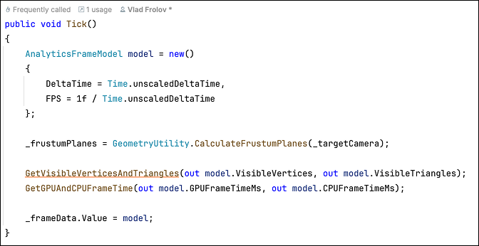

«Рисунок 3.1 – Реалізація методу Tick, який відповідає за обрахування аналітики»

Усе це зведено до одного об’єкта AnalyticsFrameData та передано в реактивне поле.

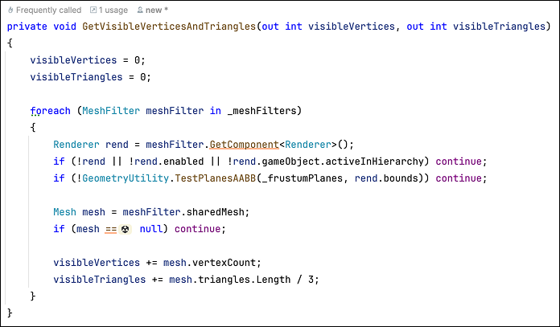

«Рисунок 3.2 – Реалізація методу, який обраховує кількість вершин та трикутниців в полі зору камери»

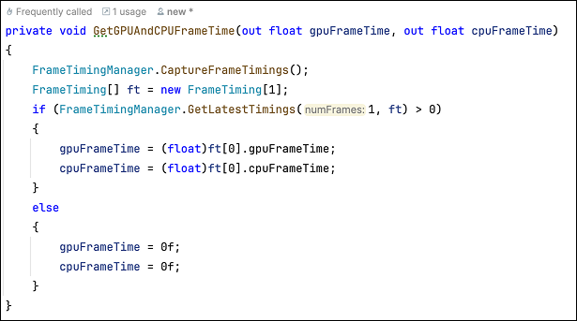

«Рисунок 3.3 – Реалізація методу, який обраховує frame time у CPU та GPU»

Роль view виконує MonoBehaviour AnalyticsView, який у своєму Awake підписується на потокову властивість FrameData і щоразу, коли з’являється нова порція даних, оновлює відповідні TextMeshProUGUI-поля на HUD. Таким чином користувач завжди має під рукою актуальний індикатор плавності (FPS), навантаження на CPU та GPU, а також кількість активних полігонів. Оскільки вся логіка збору інформації винесена з Update і відбувається в контролері, view залишається максимально простою і незалежною від джерел даних.

Всю цю взаємодію організовано через Zenject — в інсталяційний клас MeshGrassSceneDependencies ми реєструємо AnalyticsController і AnalyticsView як синглтони, забезпечуючи їх єдиний життєвий цикл та можливість легко мокати будь-який із компонентів у майбутніх тестах. Така побудова системи дає змогу в редакторі одним кліком запускати спаун тра­ви чи переключати на GPU Instancing або тесселяцію, миттєво спостерігати, як змінюються показники Visible Triangles і GPU Frame Time, а потім знімати скріншоти для розділу «Експериментальна оцінка алгоритмів» дипломної роботи.

Завдяки цьому підходу, що ґрунтується на розділенні відповідальностей, реактивності та діагнозі в реальному часі, дипломна робота отримує залізобетонну доказову базу: цифри говорять самі за себе, допомагаючи чітко виявити вузькі місця в кожному методі рендерингу трав’яного покриву.

## 3.3 Реалізація процедурної генерації землі

Клас TerrainMeshGenerator виконує генерацію геометричної основи сцени, використовуючи два режими: пласка квадрата та мультиполігональна сітка, модифікована картою висот. У найпростіших випадках створюється квадрат, що складається лише з двох трикутників; такий варіант достатній, коли рельєф не впливає на порівняння алгоритмів трави. Для детального рельєфу активується поле _useHeightMap яке є 2D текстурою із чорно-білими плямами, які характеризують висоту своїм кольором від rgb (0, 0, 0, 1) до rgb (1, 1, 1, 1), після чого замість «грубого» квадрата генерується сітка розміром ${\left(terrainSize+1\right)}^{2}$

вершин, які з’єднуються у $2*{terrainSize}^{2}$ трикутників.

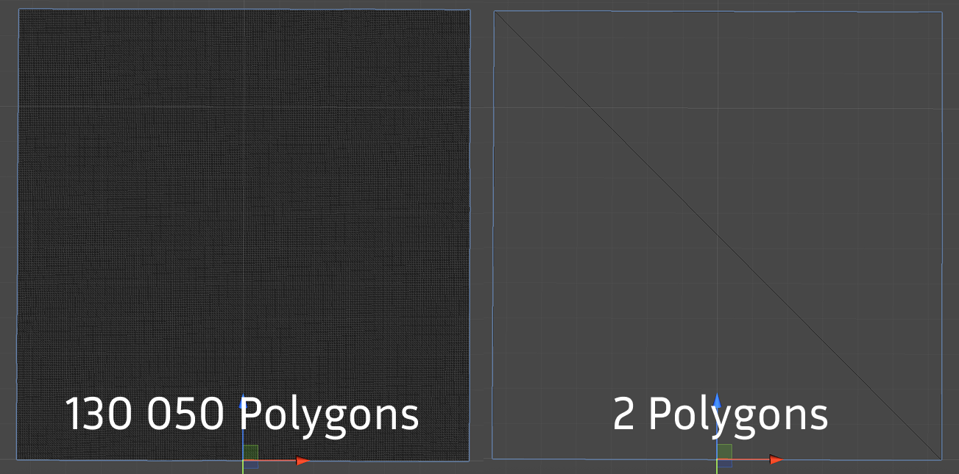

«Рисунок 3.4 – Terrains однакового розміру із використанням HeightMap та без нього»

У режимі Height Map вершини додаються подвійним циклом з індексами Z та X, що рухаються «зліва направо, знизу догори». Така схема (row-major order) забезпечує монотонне інкрементування індексу вершини vi, що полегшує обчислення індексів трикутників. Висота Y кожної вершини визначається нормалізованим значенням яскравості пікселя карти висот heightNormal і масштабується коефіцієнтом _terrainHeight. Обидва масштабні параметри sizeScale і terrainHeight подаються через інспектор, що дає змогу швидко змінювати пропорції ландшафту без перекомпіляції скрипту.

Після заповнення масиву вершин генерується послідовний масив індексів triangles. При обході поточного рядка сітки z вказівник vi завжди посилається на верхній лівий кут чергової квадратичної комірки; шість наступних елементів масиву індексів задають два трикутники $v_{0}v_{1}v_{2}$ і $v_{2}v_{1}v_{3}$, утворюючи прямокутний фрагмент поверхні. Вибір саме такого порядку (носій правого правила рук) забезпечує узгоджену орієнтацію нормалей і, відповідно, коректне освітлення без інверсій. Зміна порядку (наприклад, $v_{0}v_{2}v_{1}$) інвертує нормалі, що призводить до артефактів та можливої зміни face’у рендеру.

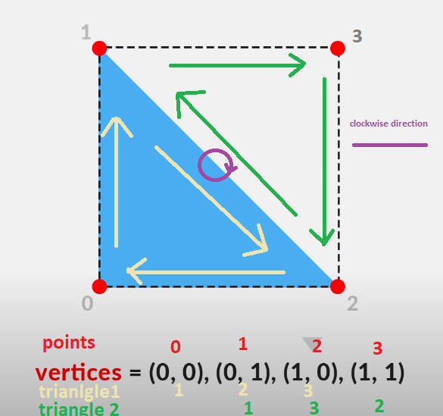

«Рисунок 3.5 – Пояснення алгоритму побудування мешей із вершин та трикутніків»

Картина висот зчитується з Sprite’у; метод GetPixels повертає одновимірний масив кольорів, тому для адресації пікселя використано формулу:

$$index=p_{z}*w+p_{x}$$

де w – ширина текстури в пікселях. Компонента r (черво­ний канал) вибрана як носій висоти, що сумісно з більшістю чорно-білих «height map» ресурсів. Таке рішення спрощує попередню підготовку даних, оскільки достатньо зберегти карту висот у форматі PNG без альфа-каналу.

Метод UpdateMesh() перезаписує у Mesh нові масиви вершини та індексів, перераховує нормалі та межі ААBВ. Для візуальної симетрії об’єкт MeshRenderer зсувається на −1/2 TerrainSize по осі  x, тому сцена утворюється відносно координатного початку, а це спрощує розташування додаткових елементів (камери, джерел світла, систем трави).

Практичні наслідки вибору порядку розміщення вершин:

* Кеш-локальність – послідовне заповнення vertices і triangles мінімізує стрибки пам’яті, прискорюючи генерацію меша.
* Можливість LOD-перегрупування – регулярна сітка полегшує побудову рівнів деталізації (QuadTree, Geo-Mipmapping), оскільки вершини зберігають упорядкований ідентифікатор.
* Сумісність із Compute Shader – однозначний індекс кожної вершини спрощує передачу буферів у GPU-шейдер для подальшого рельєфного тесселювання або динамічного згладжування.

Таким чином, TerrainMeshGenerator забезпечує універсальну основу для всіх методів рендерингу трави, що дозволяє масштабувати сцену відповідно до дослідницьких потреб та ресурсних обмежень.

## 3.4 Алгоритму створення полів за допомоою 3D моделей

Метод Mesh Rendering покладається на пряме інстанціювання готових тривимірних моделей трави (префабів) на поверхні ландшафту, згенерованому класом TerrainMeshGenerator. Процес спауну організовано через подвійний вкладений цикл по координатах X та Z, де кількість ітерацій у кожному напрямку обчислюється як відношення фізичного розміру площини до заданого розміру одного юніта трави (BoxSize). На кожному кроці циклу створюється новий GameObject-екземпляр префаба, а його позиція обчислюється за формулою:

$$p=(x*BoxSize-\frac{TerrainSize}{2}+V3(\frac{BoxSize}{2},0,z)*BoxSize+\frac{BoxSize}{2})$$

з додаванням випадкового зміщення в межах половини розміру осередку, що руйнує регулярність сітки та створює органічний розподіл трави. Поворот кожної травинки навколо вертикальної осі задається випадковим кутом від 0 до 360 градусів, щоб унеможливити однорідність силуетів на відстані.

На низькому рівні ця операція призводить до створення сотень або тисяч окремих GameObject-ів із власним Transform та MeshFilter’ом, кожен з яких формує індивідуальний батч викликів рендерингу. У результаті кількість Draw Call-ів зростає лінійно із числом травинок, а одночасне видалення або створення об’єктів спричиняє численні виклики збирача сміття (GC), що унеможливлює стабільний фреймрейт при великій щільності об’єктів.

Mesh Grass Generator реалізує очищення через DestroyImmediate усіх дочірніх об’єктів у контейнері _grassParent перед кожним спауном, що забезпечує чисте середовище для повторних ітерацій. Проте принципова слабкість підходу залишається: відсутність єдиного буфера вершин змушує рушій обробляти кожен екземпляр окремо. Для зменшення навантаження запропоновано застосувати два ключових механізми оптимізації. По-перше, статичне об’єднання мешів (Static Batching) дозволяє збирати множину однакових екземплярів у спільний Mesh, який рендериться одним викликом. По-друге, пулінг об’єктів усуває витрати на часті створення та знищення GameObject, зберігаючи попередньо інстанційовані травинки у сховищі та перевикористовуючи їх між запусками генерації.

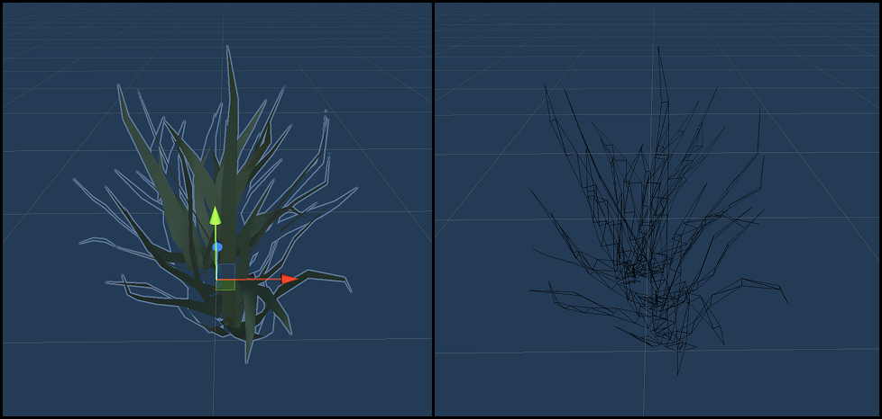

«Рисунок 3.6 – Демонстрація кількості трикутників у меші модельки куща»

Редакторський скрипт MeshGrassSpawnerEditor інтегрує ці функції в інспектор Unity: дві кнопки («Generate Grass» та «Clear Grass») дозволяють спрощено запускати спаун і очищення трав’яного покриву без вбудованого UI в самій грі. Такий підхід прискорює ітерації під час налаштування параметрів генерації (щільність, розмір осередку), оскільки користувач може в реальному часі спостерігати результати зміни властивостей без потреби перезавантажувати сцену.

Для реалізації плавної та ефективної анімації коливання стебел трави було обрано Unity Jobs System у комбінації з Burst Compiler. Unity Jobs System дозволяє виносити важкі обчислення з основного потоку рендерингу — замість традиційного виконання в Update () для сотень чи тисяч об’єктів окремо, створюється паралельна задача, яка обробляє список transform компонентів одночасно на кількох ядрах CPU. Burst Compiler, у свою чергу, перетворює ці задачі у високооптимізований машинний код із SIMD-розширеннями, що дає значний приріст продуктивності в порівнянні з чистим C# (до 5–10× швидше в обчисленнях з плаваючою комою).

MeshGrassSwayingController отримує оновлений перелік Transform-ів трави через подію OnGrassTransformsUpdate. Ця подія передається з MeshGrassGenerator, який при кожному (ре)генеруванні трав’яного покриву оновлює колекцію трансформів. У відповідь контролер створює TransformAccessArray — спеціальний контейнер, оптимізований для передачі в структуру Jobs System.

Крім того, варто зазначити, що Burst-компіляція у своїх job’ах не використовує звичні Unity-API (Mathf, Vector3, Quaternion тощо), а натомість працює з більш “легковаговими” структурами з пакету Unity.Mathematics. Замість Mathf.Sin ми беремо math.sin, а замість new Vector3 (x, y, z) маємо float3 (x, y, z). Це дає одразу кілька переваг:

* Жодних прихованих алокацій чи викликів через рефлексію UnityEngine — лише чистий C-style код.
* SIMD-оптимізації “з коробки”, бо math-функції розроблені з урахуванням векторних інструкцій CPU.
* Більш предиктивна продуктивність і відсутність сюрпризів, коли Unity-збірка змінює внутрішню реалізацію векторів чи математики.

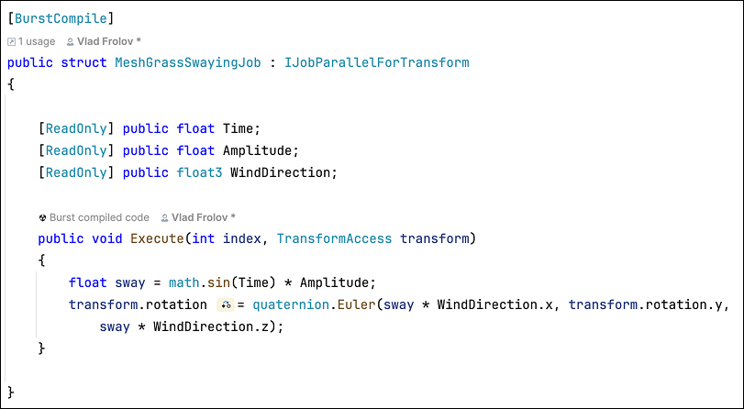

«Рисунок 3.7 – Unity Job, який відповідає за синусоїдну анімацію похитування трави»

Інтерфейс IJobParallelForTransform дозволяє безпосередньо працювати із Transform-об’єктами без необхідності додаткового копіювання даних. BurstCompile автоматично компілює цей job у високопродуктивний машинний код. А безпосередньо у методі Execute для кожної моделі трави розраховується кут коливання за синусоїдальною кривою та застосовується до його оберту по обох осях X та Z.

Кожен кадр (в OnGrassUpdate) створюється новий екземпляр MeshGrassSwayingJob, йому передаються актуальні значення часу (Time.time), амплітуди коливання та напрямку вітру. Потім job розкладється (Schedule) на всі доступні ядра, а після завершення виконується Complete (), щоб переконатися, що всі трансформації застосовано до наступного рендер-проходу.

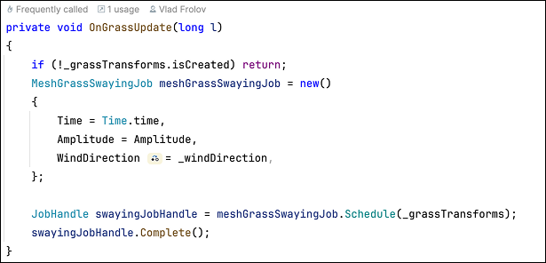

«Рисунок 3.8 – Контролер анімації, який відповідає за заповнення даних MeshGrassSwayingJob»

Цей підхід значно зменшує навантаження на основний потік:

* Відсутність GC-спайків при кожному оновленні анімації (немає створення нових об’єктів кожен кадр).
* Масштабування на багатоядерні системи завдяки паралелізації.
* Висока швидкодія Burst-компіляції (~200–300% зростання FPS у порівнянні з класичним Update () для 1000+ об’єктів).

Незважаючи на простоту реалізації, метод Mesh Rendering несе значне навантаження на систему: для кожного стебла окремо створюється GameObject, що генерує великий обсяг draw call-ів та викликає часті операції збирача сміття при інстанціюванні й видаленні об’єктів. З метою оптимізації подальшої версії реалізовано можливість об’єднання мешів в єдиний статичний батч або використання пулінгу об’єктів, що значно знижує витрати CPU на керування життєвим циклом GameObject‑ів і дозволяє досліджувати його продуктивність у порівнянні з більш складними підходами GPU‑інстансингу та тесселяції.

## 3.5 Алгоритму створення полів за допомогою Billboard моделей

Практика комп’ютерної графіки демонструє, що високий рівень правдоподібності можна досягти за допомогою спрощених геометричних примітивів, на які накладаються текстури з попередньо намальованими групами стеблин. Критичними для такої схеми залишаються дві умови. По-перше, велика кількість трави має відтворюватися з використанням обмеженого набору полігонів; по-друге, сформований трав’яний покрив повинен зберігати ефект густоти під різними кутами зору та на різних відстанях до камери. Досягнення цих вимог передбачає поетапний підхід: спершу формується базовий «згусток» трави у вигляді текстурованого квадрата або перехрещених площин, а далі такі елементи комбінуються в просторі з урахуванням перспективних і кутових спотворень.

На першому етапі розв’язується проблема кількості полігонів. У текстурі високої роздільності комбінуються одразу декілька стеблин, що створює ілюзію густоти без потреби дублювати геометрію. Кожен такий елемент трави розміщується на квадратному чи прямокутному полігоні, поверх якого виконується альфа-вирізання за каналом прозорості. Наступним кроком виявляється композиція кількох площин під взаємно ортогональними кутами: перехрестя полікутників маскує їхню двовимірну природу, зменшуючи шанс, що спостерігач побачить «пласкі» краї текстури.

Важливо й те, як упорядковано самі вершини. Послідовне додавання координат у пам’ять, і правильний вибір напряму індексів у трикутниках гарантує однакову орієнтацію нормалей і, отже, коректне освітлення. Зміна цього порядку інвертує нормалі та призводить до візуальних артефактів.

Оскільки спостерігач постійно переміщується, система зобов’язана адаптувати кількість активних трав’яних примітивів у полі зору. У міру наближення камери віддалені елементи поступово змішуються з фоном (fade-in/fade-out), зберігаючи стабільний обсяг оброблюваних полігонів. Така схема дозволяє підтримувати цільову частоту кадрів незалежно від масштабу сцени.

Не менш суттєвим є «оживлення» покриву: відсутність похитувань травинок на траві робить сцену статичною та штучною. Застосування того чи іншого підходу визначається апаратними можливостями та вимогами до реалізму, але спільним залишається принцип: обчислення повинні максимально переноситися на GPU, щоби мінімізувати затрати на передачу даних і синхронізацію з центральним процесором.

Таким чином, наведена методологія формує концептуальне підґрунтя для подальшої реалізації трьох алгоритмів візуалізації трави, що розглядаються в роботі: класичного Mesh Rendering, варіанта з білбордами та підходу на основі геометричних і тесселяційних шейдерів. Усі ці методи спираються на описані вище принципи скорочення геометричної складності та забезпечення стабільної продуктивності при збереженні візуальної правдоподібності.

Для відображення одного куща трави в методі білбордингу використовується всього три плоскі квадри (по два трикутники на кожен), тобто шість трикутників загалом. Відповідно, геометрична складність кожного інстансу обмежується шістьма полігонами. У класичній же моделі куща трави, як правило, присутні десятки або навіть сотні трикутників на один екземпляр, що значно збільшує загальну кількість вершин і індексів у сцені. Зменшивши цю кількість до шести трикутників на кущ, вдалося скоротити обсяг передаваних на GPU даних і знизити кількість операцій растеризації, зберігши при цьому прийнятний рівень візуальної правдоподібності на середній і дальній дистанціях [6].

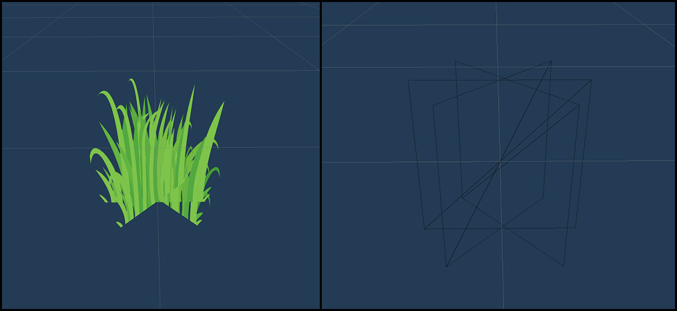

«Рисунок 3.9 – Демонстрація кількості трикутників у білбордного куща»

У реалізації Billboard Grаss ключовим елементом виступає використання апаратного інстансінгу для площин‑спрайтів, орієнтованих до камери, що дозволяє досягти максимальної кількості одночасно відображуваних трав’яних екземплярів за мінімальної кількості викликів рендеру. Спершу в Compute Shader’і відбувається формування буфера структур GrassData, кожна з яких містить тривимірні координати точки розміщення та двовимірні UV‑координати для текстурування спрайту. Параметри сітки (_resolution) та масштабу (_scale) визначають щільність трав’яного покриву і розмір кроку між сусідніми точками у фізичному масштабі сцени. Нефіксована компонента _displacementStrength додає випадковий дрейф по горизонталі через градієнт шуму SimplexNoise, що уникає створення характерної «решітки» розміщення й підвищує органічність вигляду рельєфу.

Впровадження GPU Instancing дозволяє знизити навантаження на CPU за рахунок об’єднання великої кількості однакових примірників (інстансів) одного й того ж меша в єдиний draw‑call. Замість створення окремого GameObject для кожної травинки, позиції і трансформації зберігаються у спеціальному буфері на GPU (StructuredBuffer або ComputeBuffer), а виклик DrawMeshInstancedIndirect або DrawMeshInstanced передає весь набір інстансів за допомогою одного API‑запиту. Такий підхід усуває часті переходи між CPU і GPU, зменшує кількість команд, що відправляються графічному процесору, й дозволяє рендерити сотні тисяч екземплярів із постійним числом draw‑call—ів.

Обмін даними між CPU та GPU традиційно є одним із найсуттєвіших «вузьких місць» у графічному конвеєрі: кожен виклик рендерингу (Draw*), оновлення буферів чи налаштування шейдерних констант потребує формування командного буфера на CPU та надсилання його через шину (PCI‑Express) до GPU. Зі збільшенням кількості інстансів чи оновлюваних атрибутів це призводить до частих синхронізацій та простоїв — CPU чекає завершення відправки даних, а GPU змушений простоювати, поки не отримає нові інструкції. Аналогічно, читання результатів зі зворотного буфера (наприклад, для CPU‑side профілювання чи відлагодження) викликає ще більші затримки через необхідність очікування завершення відповідного паса рендеру.

Переміщення обчислень генерації позицій і параметрів трави на GPU за допомогою Compute Shader’ів дозволяє уникнути цих накладних затрат: дані створюються та залишаються у відеопам’яті, мінімізується число оновлень буферів із боку CPU, а єдиним обміном стає передача налаштувань (розмір сітки, сила вітру тощо) у невеликому константному буфері. Після цього відправляється один виклик DrawMeshInstancedIndirect, який опрацьовує вже згенеровані GPU дані без додаткових команд від CPU, тим самим значно зменшуючи час затримки між кадрами і підвищуючи загальну частоту оновлення сцени.

Шейдер InitializeGrass, який на етапі підготовки даних генерує положення та UV-координати для кожного стебла трави. Для збереження інформації про кожний елемент трави використовується struct GrassData, яка зберігає в собі позицію та UV в буфері. Цей буфер оголошений як RWStructuredBuffer<GrassData> _GrassDataBuffer.

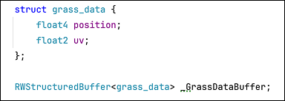

«Рисунок 3.10 – Структура даних для опису білбордного куща трави»

Щоб зберегти високу якість зображення трави незалежно від того, куди дивиться камера, варто перехрещувати полігони, з яких вона складена. На практиці особливо добре зарекомендували себе так звані «зіркоподібні» конфігурації: декілька (зазвичай три) прямокутники-квади розміщуються під кутом 60° один до одного й утворюють своєрідну об’ємну «зірку».

Щоб листочки було видно з обох боків, бек-фейс кулінг необхідно вимкнути. Окрім того, для коректного освітлення на схилах дуже важливо вирівняти всі нормалі вершин уздовж вертикальних ребер кожного квада. Такий підхід унеможливлює різницю в яскравості між елементами трави та підстеляючою поверхнею, тож навіть на крутих схилах вони виглядають однаково правдоподібно.

Іншими словами, поєднання правильно спрямованих нормалей і відсутності відсікання зворотніх граней перетворює звичайний набір площин на переконливий зелений покрив, який не мерехтить під час руху камери, не «провалюється» під землю та зберігає однорідність освітлення. Саме тому у більшості сучасних ігрових рушіїв (у тому числі Unity та Unreal Engine) «зіркоподібна» схема вважається де-факто стандартом для відтворення густих трав’яних масивів на відкритих ландшафтах.

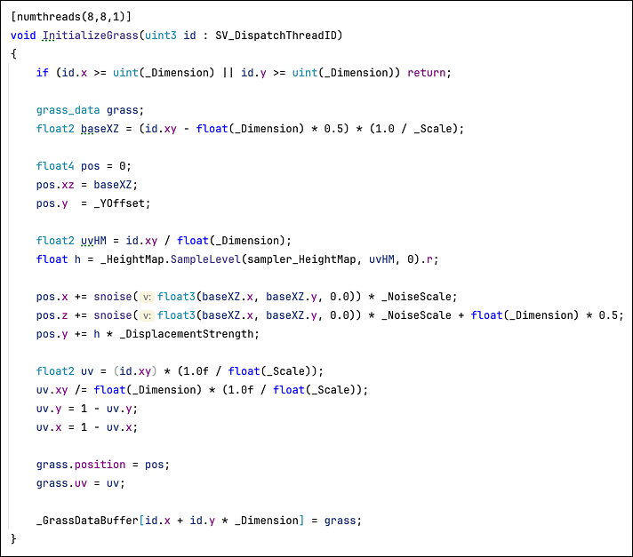«Рисунок 3.11 – .compute шейдер для заповнення буферу інформації про всі кущі трави»

Алгоритм заповнення буферу координат “кущів” трави виглядає наступним чином:

1. Створюються базові координати baseXZ = (id.xy - _Dimension/2) / _Scale на сітці.
2. Щоб уникнути артефактів і прямих ліній – до координат XZ додається зміщення за допомогою простого шуму. [7]
3. До Y додається зміщення за допомогою _HeightMap, помноженої на _DisplacementStrength, що в даному випадку є _terrainHeight. Це робиться для того, щоб патерни трави стояли рівно на згенерованій поверхні.
4. Щоб текстура рівномірно покривала всю площу, UV розраховуються як нормалізовані id.xy по всій сітці та інвертуються по Y, щоб не було дзеркального відображення.
5. Останнім кроком розрахована позиція додається в буфер.

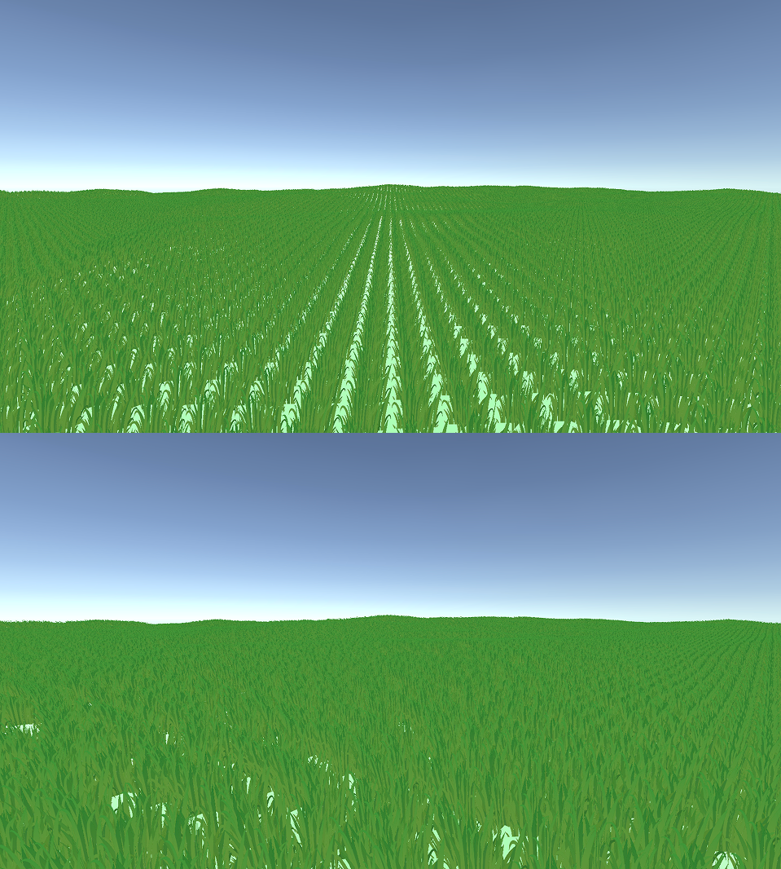

«Рисунок 3.12 – Демонстрація роботи алгоритму із використанням шуму (нижній рисунок), та без (верхній рисунок)»

## 3.6 Висновки до третього розділу

У результаті розробки в рамках третього розділу дипломного проєкту було виконано реалізацію програмного застосунку, що має модульну архітектуру, яка поєднує оптимізовані шейдери, ефективний менеджмент даних та гнучку логіку взаємодії з іншими компонентами гри. Центральним елементом рішення є HLSL-шейдер із підтримкою GPU Instancing і адаптивної теселяції. Такий підхід дозволяє суттєво скоротити кількість викликів відмальовки та рівень навантаження на GPU без помітної втрати якості зображення.

Асинхронне заповнення патчів трави відбувається за допомогою ComputeBuffer і команди DrawMeshInstancedIndirect, що дозволяє на льоту оновлювати сітки трав’яних площ без блокувань основного потоку. Інтеграція через Zenject полегшує тестування й масштабування — кожен сервіс (від генератора геометрії до модуля керування якістю) зареєстрований окремо й може бути замінений чи вимкнений у залежності від платформи.

# 4. ТЕСТУВАННЯ РОЗРОБЛЕНИХ АЛГОРИТМІВ ТА СИСТЕМИ

## 4.1 Вступ до четвертого розділу

Під час рендерингу великої кількості однакових або подібних об’єктів (наприклад, трави, частинок чи натовпу персонажів) ключовим фактором продуктивності стає загальна кількість викликів відрисовки (draw call). Кожен draw call передає на GPU інструкцію на відображення конкретного набору вершин із заданими шейдерами та текстурами. Якщо ж всі екземпляри відправляються окремо, то кількість таких викликів зростає лінійно із кількістю об’єктів. В настільних системах із потужними відеокартами це навантаження може бути не таке помітне, проте навіть там при обробці тисяч екземплярів CPU може стати «вузьким місцем». Особливо ж це відчутно на мобільних пристроях, де кількість draw call’ів за кадр обмежена апаратно, а кешування пам’яті й пропускна здатність займають критичну роль, щоб утримувати стабільний фреймрейт.

Метод GPU Instancing дозволяє значно зменшити кількість draw call’ів, об’єднуючи в одну відправку на графічний конвеєр дані про множинні копії одного й того ж мешу. Замість того, щоб відсилати у драйвер сотню чи тисячу окремих команд, рушій формує один великий буфер трансформацій (позицій, обертів, масштабів тощо) для всіх інстансів і відправляє його одним викликом. У результаті протягом одного draw call шейдер обробляє всі копії, використовуючи індекси або додаткові дані з інстанс-буфера для різних параметрів (наприклад, різних текстур чи випадкових відхилень позиції). [8]

Зниження навантаження на CPU — перша очевидна перевага такого підходу. Формування сотні чи тисячі окремих команд відрисовки вимагає від процесора значних ресурсів: кожна команда генерується, потім передається через драйвер у чергу GPU. При інстансуванні ж CPU фактично лише заповнює єдиний буфер і відсилає його, що знижує накладні витрати на комунікацію з драйвером. Відповідно, відеокарта отримує великий блок даних, оптимізує розміщення в пам’яті й виконує шейдерні обчислення лише раз. Навіть якщо шейдер містить невеликі гілки, які залежать від індексу кожного інстансу, це все одно ефективніше, ніж окреме його застосування для кожного об’єкта.

На платформі із RTX 4070Ti можливість обробити мільйони вершин за кадр із високою пропускною здатністю пам’яті та паралельними обчисленнями робить інстансинг природним способом максимізувати FPS. Особливо це відчутно, коли кількість об’єктів у сцені перевищує декілька тисяч. Без інстансингу навіть у RTX 4070Ti CPU швидко досягне межі, формуючи десятки тисяч викликів, і фреймрейт може опуститися до 1–10 FPS у складних сценах. Натомість із GPU Instancing ми очікуємо стабільні 200-300 FPS, оскільки фактична робота з даними відбувається всередині GPU-шейдера, а не в сотнях викликів із боку CPU.

Ще більш критичною ця техніка стає на мобільних пристроях. У iPhone 15 Pro Max, оснащеному чіпом A17 Pro, апаратні обмеження на кількість draw call’ів і пропускну здатність пам’яті значно жорсткіші, ніж у десктопного відеоадаптера. Якщо спробувати передавати на GPU кілька сотень чи тисяч окремих команд рендерингу — мобільний процесор просто не встигатиме їх формувати, і фреймрейт може впасти нижче 20 FPS. Використовуючи ж інстансинг, ми передаємо лише кілька великих буферів із даними про трансформації, даючи мобільному GPU змогти працювати максимально ефективно. Це дозволить тримати стабільні 60–120 FPS навіть при великій кількості об’єктів у сцені—звичайний сценарій для генерованих ландшафтів, трави чи ефектів частинок.

Таким чином, саме через значне зменшення кількості draw call’ів і зняття зайвого навантаження з CPU GPU Instancing стає перспективним методом оптимізації в наших алгоритмах. Ця теорія буде продемонстрована експериментальними даними, що підтвердять вищенаведені міркування: буде порівняно показники FPS і час формування викликів у класичному режимі та за допомогою інстансингу на обох тестових платформах.

## 

## 4.2 Тестування розробленого програмного засобу



«Рисунок 4.1 – Головне меню»

Для зручності тестування було реалізовано просте меню, яке дозволяє перед запуском вибрати алгоритм (наприклад, CPU-версію або GPU Instancing), задати розмір ігрового поля (ширина × висота) та вказати, чи використовувати карту висот (HeightMap) для врахування нерівностей рельєфу, що дає змогу швидко й без перекомпіляції запускати різні комбінації налаштувань.

Для чистоти тестування було обрано чотири розміри поля: 32×32, 64×64, 128×128 і 256×256 — без використання HeightMap, щоб прораховувати виключно полігони травинок та мати однакові умови для різних сценаріїв. Для використання різних юзкейсів (наприклад, маленька сцена для швидких перевірок або велика для стрес-тестів) ці значення забезпечують поступове збільшення навантаження. Вибір розмірів поля як степенів двійки обумовлений тим, що сучасні GPU ефективніше опрацьовують текстури й буфери з розмірами, кратними степеням двійки — це дозволяє досягти кращої вирівняності даних у пам’яті, оптимізує кешування та сприяє коректному генеруванню рівнів деталізації (mipmaps), що в підсумку знижує накладні витрати на доступ до пам’яті під час рендерингу масивів «травинок» і забезпечує більш стабільні й порівнянні результати тестів.

Для проведення тестування на платформі ПК використовувалася система з відеокартою NVIDIA RTX 4070 Ti та процесором Intel Core i7-12700K під керуванням Windows 11. Усі тести запускалися в однорідних умовах: якість шейдерів і текстур не змінювалася, а єдиною змінною був алгоритм спаунингу (CPU-прив’язаний метод або GPU Instancing). Тестування виконувалося на чотирьох розмірах поля: 32×32, 64×64, 128×128 і 256×256—без використання HeightMap, щоб цілком сфокусуватися на кількості полігонів травинок.

Для вимірювання ефективності використовувались наступні метрики:

* FPS (Frames per Second)
* Visible triangless/vertices (кількість видимих трикутників та вершин)
* CPU Frame Time
* GPU Frame Time

Усі ці показники дають змогу оцінити вузькі місця рендерингу й баланс навантаження між процесором та відеокартою.

* FPS показує, скільки кадрів за секунду відтворюється в середньому — ключовий індикатор загальної плавності.
* Visible triangless/vertices відображає складність сцени: чим більше геометрії потрапляє в поле зору, тим вищі витрати на обробку.
* CPU Frame Time вимірює час (мс), який центральний процесор витрачає на підготовку кадру: ігрову логіку, формування Draw Call’ів і керування ресурсами.
* GPU Frame Time визначає, скільки мілісекунд відеокарта витрачає на сам рендеринг кадру — від обробки вершин і фрагментів до виконання Compute Shader’ів і пост-процесингу. Оскільки саме тут проходить найбільша частина графічних обчислень, ця метрика часто вказує на потребу в оптимізації шейдерів, зниженні складності геометрії або зменшенні роздільності рендер-таргетів.

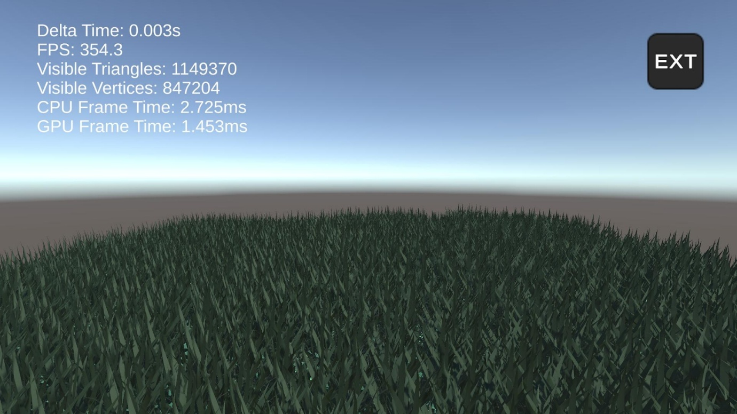

«Рисунок 4.2 – Заповнене поле розміром 32х32 за допомогою Mesh алгоритму»

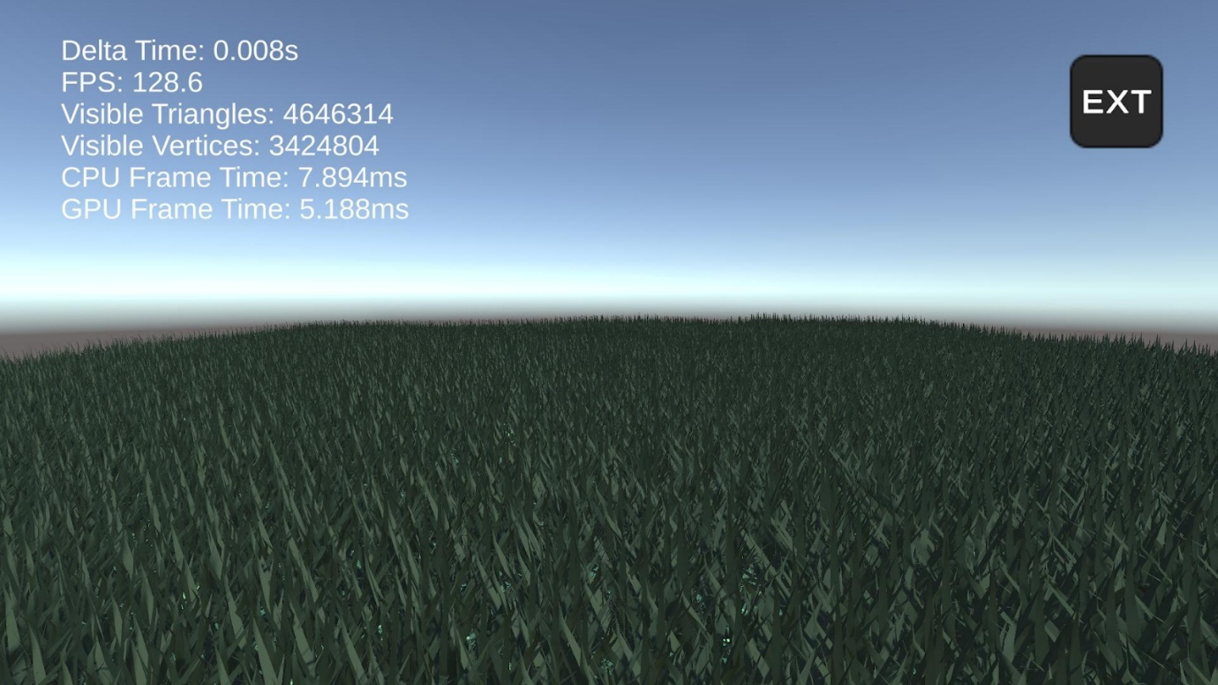

«Рисунок 4.3 – Заповнене поле розміром 64х64 за допомогою Mesh алгоритму»

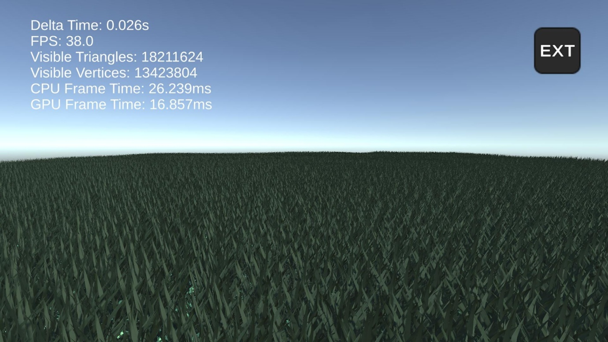

«Рисунок 4.4 – Заповнене поле розміром 128х128 за допомогою Mesh алгоритму»

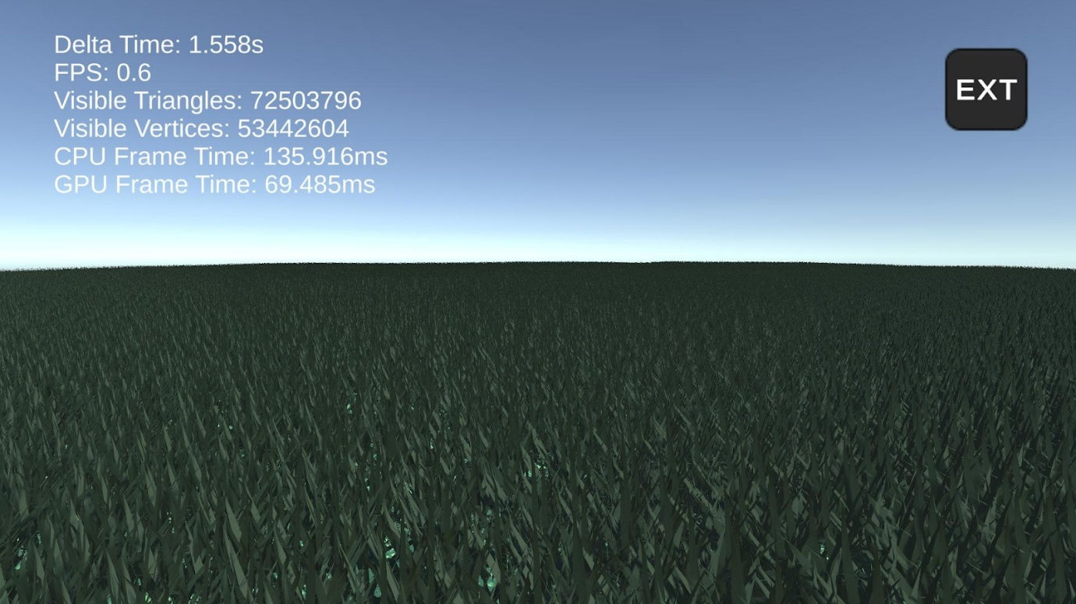

«Рисунок 4.5 – Заповнене поле розміром 256х256 за допомогою Mesh алгоритму»

На рис. 4.2–4.5 наведено проміжні результати рендерингу трав’яного покриву за методом Mesh Grass для різних розмірів сцени (32×32…256×256). Зі збільшенням площі чітко видно, як зростає щільність моделей трави, але одночасно з цим суттєво падає продуктивність – від плавного відтворення з частотою 350+ FPS на 32×32 до майже непрацездатного стану на 256×256.

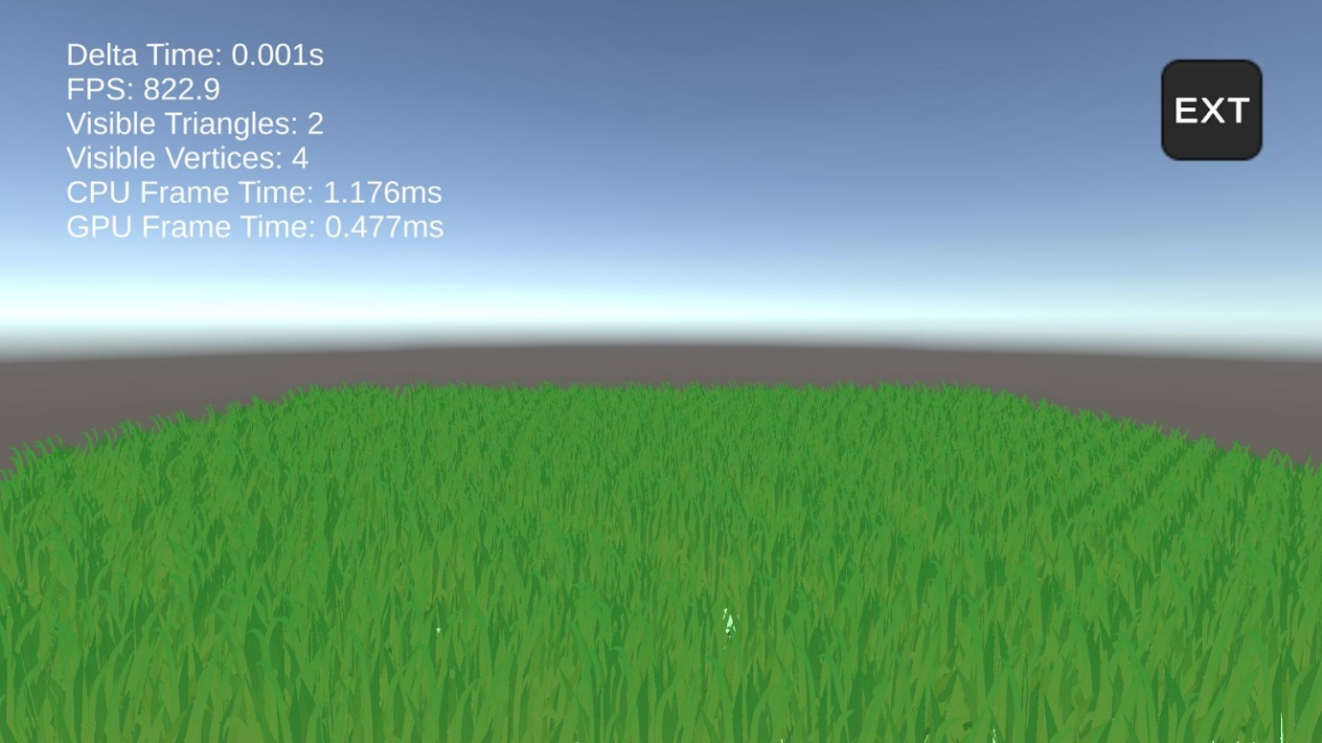

«Рисунок 4.6 – Заповнене поле розміром 32х32 за допомогою Billboard алгоритму»

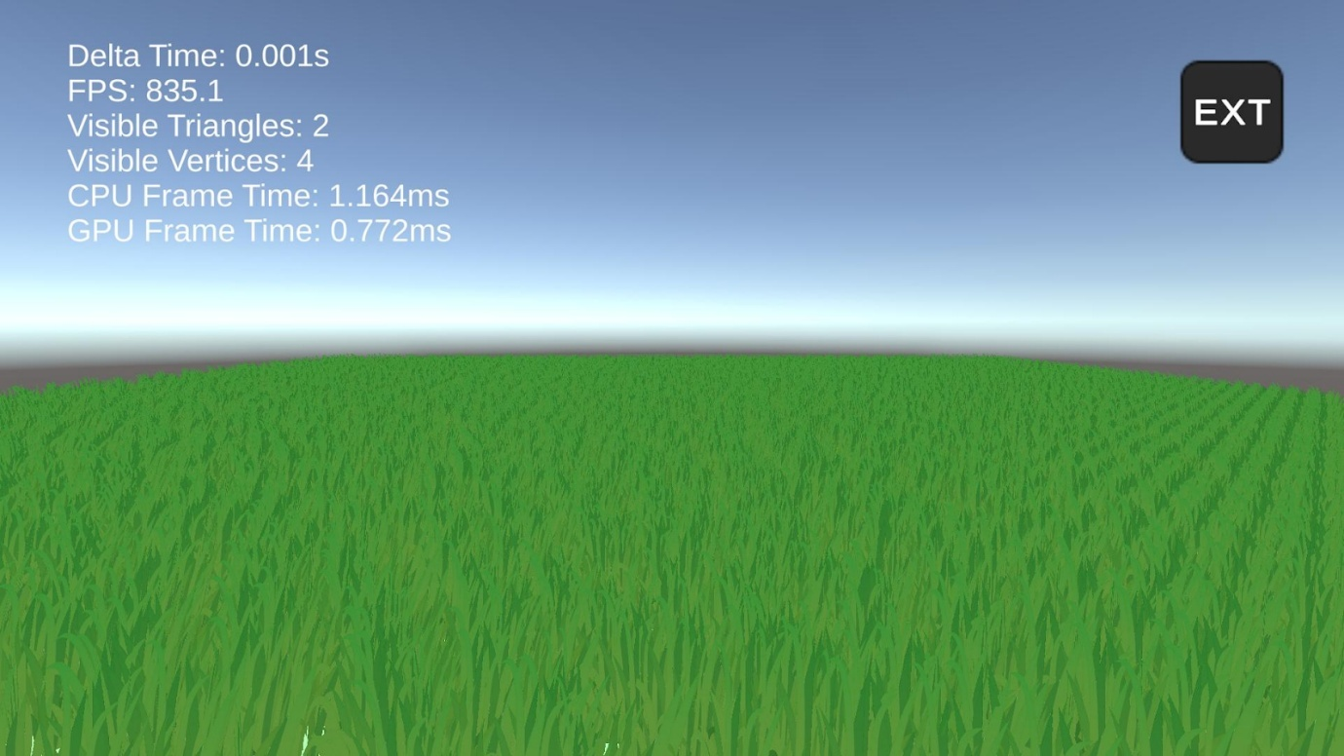

«Рисунок 4.7. Заповнене поле розміром 64x64 за допомогою Billboard алгоритму»

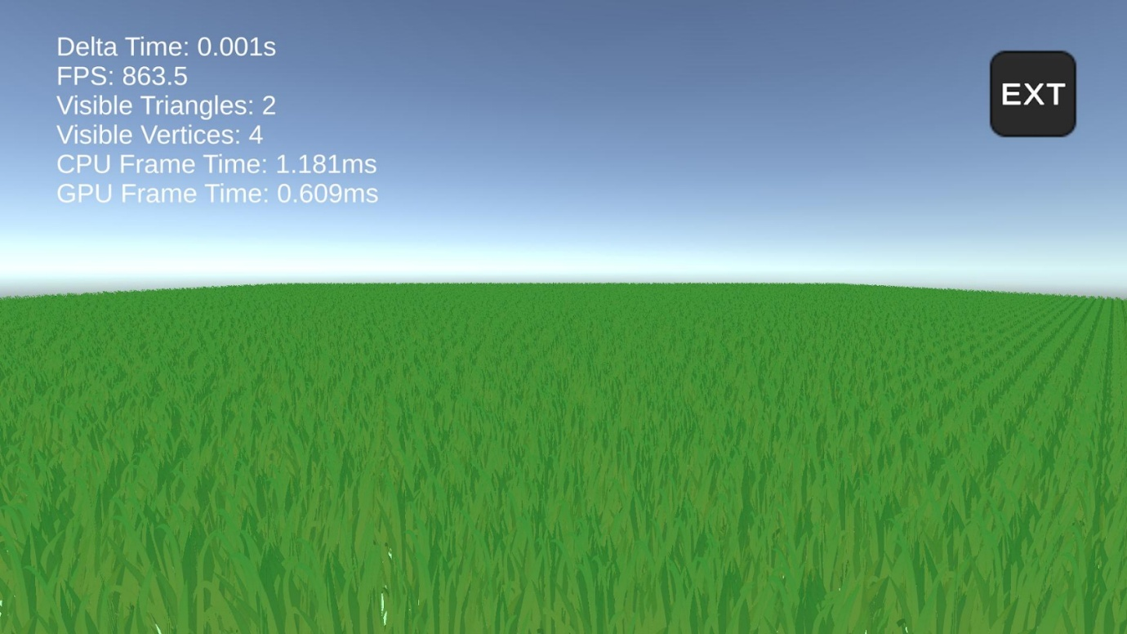

«Рисунок 4.8. Заповнене поле розміром 128x128 за допомогою Billboard алгоритму»

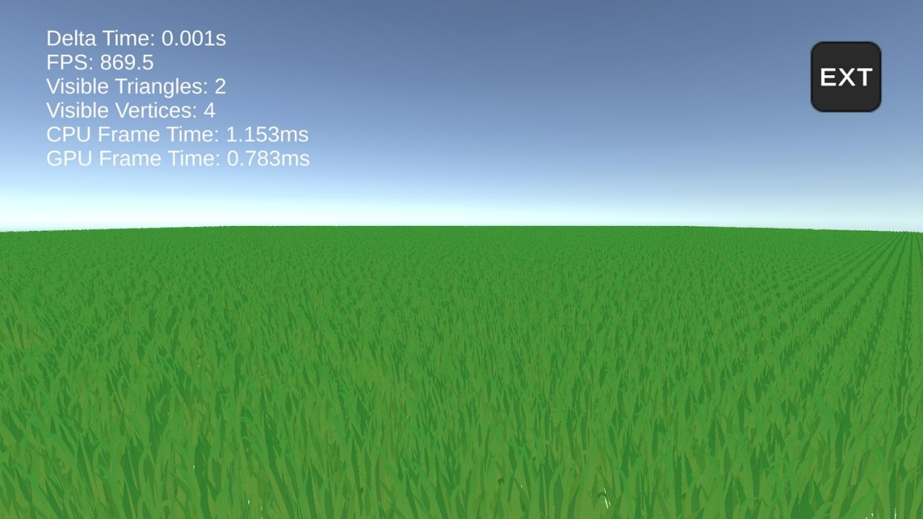

«Рисунок 4.9 – Заповнене поле розміром 256x256 за допомогою Billboard алгоритму»

Аналогічно, на рис. 4.6–4.9 показані скріншоти Billboard Grass для тих самих розмірів. Незважаючи на те, що щільність трав’яного покриву виглядає практично однаково, метод білбордів утримує високу продуктивність (~800+ FPS) за рахунок використання мінімальної геометрії (2 трикутники) та перенесення обчислень на GPU.

## 4.3 Аналіз результатів тестування програмного засобу

Проведене дослідження продемонструвало істотні відмінності між підходами Mesh Grass та Billboard Grass у контексті рендерингу великих трав’яних покриттів. Метод Mesh Grass базується на прямому інстанціюванні тривимірних моделей кожного стебла, що призводить до експоненціального зростання кількості вершини та трикутників у полі зору камери зі збільшенням площі сцени. Це, у свою чергу, спричиняє суттєве зростання часу обробки кадру як на CPU, так і на GPU, обмежуючи практичне застосування такого підходу лише невеликими ділянками трав’яного покриву (до 64×64 юнітів).

Натомість Billboard Grass реалізує мінімальну геометрію (дві площини – 2 трикутники, 4 вершини), що орієнтується на камеру, а всі параметри інстансів обробляються на GPU через структурований буфер. Така архітектура забезпечує постійні часи обробки кадру (~1.16 ms CPU, ~0.6 ms GPU) та стабільно високі кадрові частоти (>800 FPS) незалежно від розміру сцени. Отже, Billboard Grass виявився значно більш масштабованим і ефективним для рендерингу густих трав’яних масивів у відкритих світах.

Чому в Billboard Grass завжди 2 трикутники й 4 вершини? Це відбувається тому, що всі позиції та параметри кожного екземпляру трави генеруються й зберігаються на GPU у буфері інстансів. CPU відправляє єдиний Draw Call із базовою геометрією (квад із 2 трикутників і 4 вершин), а GPU розмножує її для всіх спрайтів без додаткового навантаження на CPU і без реального створення великої кількості об’єктів у сцені.

Слід зауважити, що в цій роботі ми детально проаналізували та порівняли лише рендеринг трав’яного покриву. У реальних ігрових чи симуляційних сценах водночас присутні сотні інших елементів — дерев’яні або кам’яні пропси, складні 3D-моделі персонажів, система анімацій, VFX-частинки, динамічне освітлення, фізична логіка тощо. Кожен із цих компонентів додає свої виклики до рендер-пайплайна і впливає на загальну продуктивність. Тому метод із рендерингом Mesh Instances трави буде іще менш ефективним у використанні.

Для наочності отриманих результатів було створено графіки FPS, GPU/CPU Frame Time.

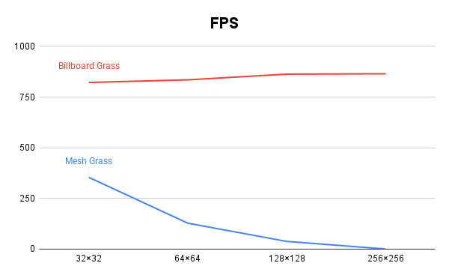

«Рисунок 4.10 – Графік розміру поля до частоти кадрів»

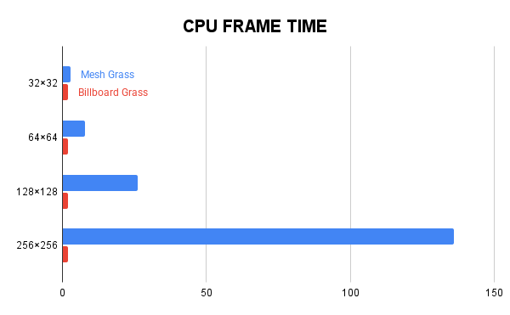

«Рисунок 4.11 – Графік CPU Frame Time»

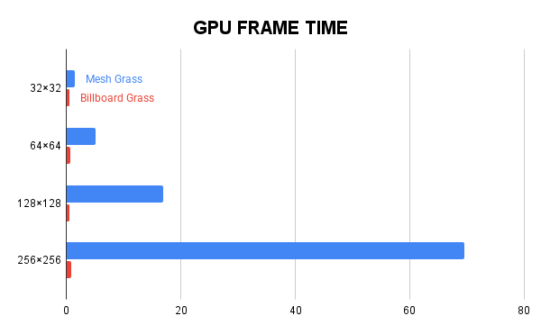

«Рисунок 4.12 – Графік GPU Frame Time»

Ключові переваги Billboard Grass:

* Мінімальні накладні витрати на CPU, оскільки основна обробка даних відбувається на GPU.
* Незмінна геометрична складність, що гарантує стабільну продуктивність на всіх розмірах сцени.
* Простота інтеграції в існуючі пайплайни рендерингу за допомогою інстансингу та Compute Shader’ів.

Однак метод білбордів може поступатися в деталізації на близьких дистанціях або у випадках, коли необхідна взаємодія з повноцінною тривимірною моделлю трави (колізії, складні тіні). Billboard Grass слід використовувати для великих масивів трав’яного покриву на відкритих ландшафтах, особливо коли кут камери зафіксований.

Отже, в порівнянні Mesh Grass і Billboard Grass чітко видно:

* Mesh-метод чудово підходить для невеликих ділянок із високою деталізацією, але надто швидко «зашкалює» по кількості трикутників і просідає за продуктивністю при великих площах.
* Billboard-метод тримає FPS за 800+ на будь-якому розмірі сцени, завдяки тому, що на CPU надходить лише базова геометрія (2 трикутники, 4 вершини), а всю «важку» роботу бере на себе GPU.

# ВИСНОВКИ

У результаті виконання дипломного проєкту проведено огляд і порівняльний аналіз сучасних підходів до рендерингу трав’яного покриву у відкритих сценах, реалізованих у провідних ігрових рушіях та студійних рішеннях.

Обґрунтовано вибір рушія Unity як основної платформи розробки завдяки підтримці Scriptable Render Pipeline, Compute Shader’ів, широкій екосистемі пакетів та зручності профілювання. Для побудови архітектури проєкту використано інструменти Zenject і UniRx, що дало змогу реалізувати модульну, масштабовану структуру з чітким розділенням відповідальностей.

Розроблено прототип системи рендерингу трави, що включає два незалежних підходи: Mesh Grass, реалізований через класичне інстанціювання з можливістю батчингу та пулінгу, та Billboard Grass, побудований на основі Compute Shader’ів та GPU Instancing.

Проведено експериментальне тестування продуктивності розроблених підходів на сценах різного масштабу. Результати продемонстрували значну перевагу GPU-орієнтованого підходу: тоді як Mesh Grass втрачає продуктивність при зростанні обсягу сцени (до 0.6 FPS), Billboard Grass стабільно забезпечує понад 800 FPS навіть у найскладнішому сценарії. Отримані дані підтверджують ефективність перенесення обчислень на графічний процесор для задач масового рендерингу.

Результати роботи можуть бути використані для побудови продуктивних систем візуалізації рослинності у відкритих світах у проєктах різного масштабу. Подальший розвиток системи може включати впровадження вітрової анімації, процедурного розміщення з урахуванням текстур та рельєфу, а також адаптацію під мобільні та VR-платформи.

# СПИСОК ВИКОРИСТАНИХ ДЖЕРЕЛ

1. Harris M. W. Deep Rendering Graphics Pipeline [Стаття], M. Wesley Harris, Computer Science Research Notes. — 2021. URL: <https://doi.org/10.24132/csrn.2021.3002.11> (дата звернення 15.03.2025).
2. Lobão A. S., Evangelista B., de Farias J. A. L., Grootjans R. Beginning XNA 3.0 Game Programming [Стаття]. — Springer, 2009. (дата звернення 15.03.2025).
3. Universal Render Pipeline: Rendering in URP [Електронний ресурс], Unity Documentation. URL: <https://docs.unity3d.com/Packages/com.unity.render-pipelines.universal@7.1/manual/rendering-in-universalrp.html> (дата звернення 16.03.2025).
4. The Book of Shaders [Електронний ресурс], Patricio Gonzalez Vivo, Jen Lowe. URL: [https://thebookofshaders.com](https://thebookofshaders.com/) (дата звернення 20.03.2025)
5. GLSL Shaders [Електронний ресурс], Mozilla Developer Network (MDN). URL: <https://developer.mozilla.org/en-US/docs/Games/Techniques/3D_on_the_web/GLSL_Shaders> (дата звернення 20.03.2025)
6. Wales C. Rendering Countless Blades of Waving Grass, GPU Gems [Електронний ресурс], Ed. R. Fernando. — Part I: Natural Effects. — Chapter 7. — NVIDIA, 2004. URL: <https://developer.nvidia.com/gpugems/gpugems/part-i-natural-effects/chapter-7-rendering-countless-blades-waving-grass> (дата звернення 01.04.2025).
7. Perlin Noise [Електронний ресурс] / University of Maryland. — Режим доступу<https://www.cs.umd.edu/class/fall2019/cmsc425/handouts/CMSC425Nov14PerlinNoise.pdf> (дата звернення 05.04.2025).
8. Optimizing Draw Calls [Електронний ресурс], Unity Manual. IRL: <https://docs.unity3d.com/6000.0/Documentation/Manual/optimizing-draw-calls.html> (дата звернення 15.05.2025).

# **ДОДАТОК 1**

Система рендерингу великих трав'яних масивів у Unity із процедурною генерацією та оптимізацією

**Алгоритм створення білбордів кущів. Функціональна схема**

ІАЛЦ.045480.005 Д1

Аркушів 1

Київ 2025

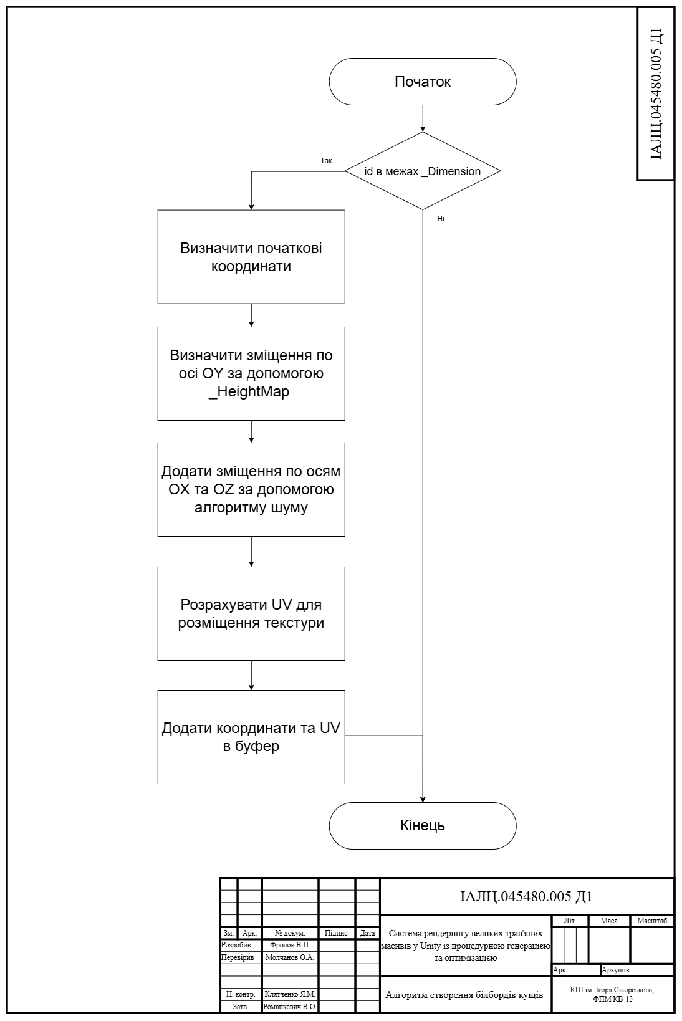

# **ДОДАТОК 2**

Система рендерингу великих трав'яних масивів у Unity із процедурною генерацією та оптимізацією

**Цикл роботи генератора трави. Функціональна схема**

ІАЛЦ.045480.006 Д2

Аркушів 1

Київ 2025

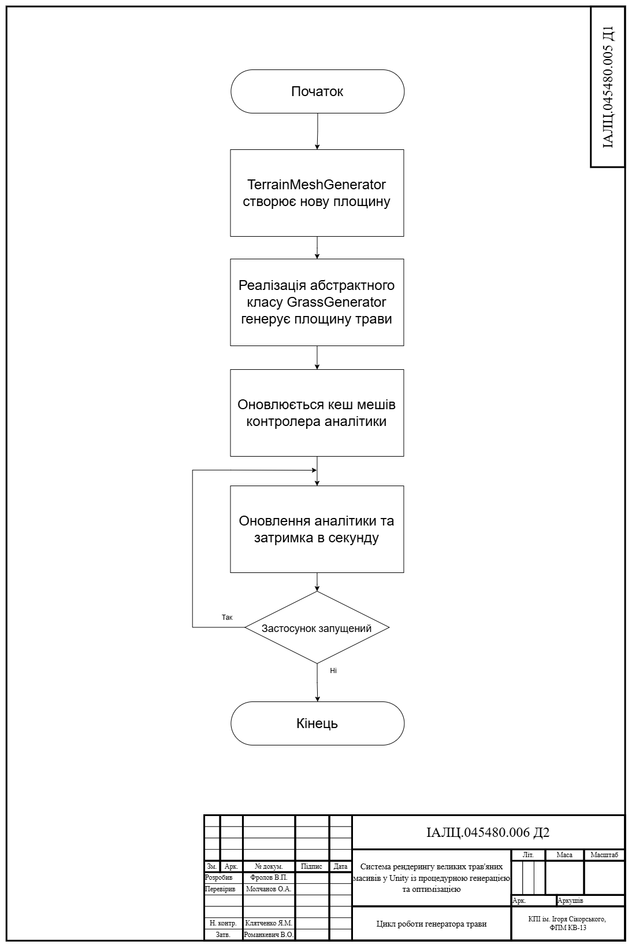

# **ДОДАТОК 3**

Система рендерингу великих трав'яних масивів у Unity із процедурною генерацією та оптимізацією

**Зв'язок між модулями генератора та аніматора покрова із 3D моделей. Структурна схема**

ІАЛЦ.045480.007 Д3

Аркушів 1

Київ 2025

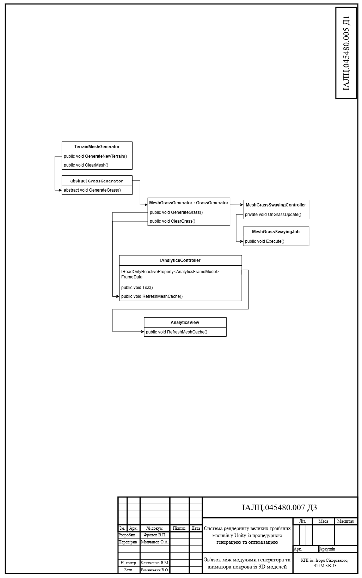

# **ДОДАТОК 4**

Система рендерингу великих трав'яних масивів у Unity із процедурною генерацією та оптимізацією

**Алгоритм вертексного шейдеру білбордних кущів трави. Функціональна схема**

ІАЛЦ.045480.008 Д4

Аркушів 1

Київ 2025

